Рассмотрен на заседании  методического совета БУ СО ВО «КЦСОН «Забота»  «30» мая 2025 г. протокол № 1 | УТВЕРЖДАЮ  И.о. директора БУ СО ВО «Комплексный центр социального обслуживания населения города Череповца и Череповецкого района «Забота» _______________Н.Н. Конкина  «__»___________2025

ОТЧЕТ
о результатах самообследования
Филиала БУ СО ВО «КЦСОН «Забота» в г. Череповце
«Реабилитационный центр «Преодоление»
за 2024 год

г. Череповец
1. Аналитическая часть
Самообследование Филиала БУ СО ВО «КЦСОН «Забота» в г. Череповце «Реабилитационный центр «Преодоление» (далее - Центра) проводилось в соответствии с Федеральным законом «Об образовании в Российской Федерации» от 29 декабря 2012 г. № 273-ФЗ, Приказом Министерства образования и науки Российской Федерации (Минобрнауки России) от 10 декабря 2013 г. № 1324 «Об утверждении показателей деятельности образовательной организации, подлежащей самообследованию», Приказом Министерства образования и науки Российской Федерации (Минобрнауки России) от 14.06.2013 года № 462 «Об утверждении Порядка проведения самообследования образовательной организацией», Уставом БУ СО ВО «КЦСОН «Забота».
Отчет составлен по материалам самообследования деятельности Центра за 2024 год.
При самообследовании анализировались:
- образовательная деятельность Центра в целом (соответствие содержания учебных графиков и дополнительных общеобразовательных общеразвивающих программ и пр.);
- кадровое обеспечение образовательного процесса по дополнительной общеобразовательной общеразвивающей программе (качественный состав педагогических кадров);
- материально-техническая база.

Раздел 1.
ОБЩИЕ СВЕДЕНИЯ
1.1. Тип: учреждение социального обслуживания населения.
1.2. Учредитель: Департамент социальной защиты населения Вологодской области.
1.3. Организационно-правовая форма: бюджетное учреждение.
1.4. Место нахождения: Вологодская область, г. Череповец, ул. Краснодонцев, д.48 (БУ СО ВО «КЦСОН «Забота»), Вологодская область, г. Череповец, ул. Юбилейная, д. 47 (филиал БУ СО ВО «КЦСОН «Забота» в г. Череповце «Реабилитационный центр «Преодоление»).
1.5. Реквизиты учреждения:
КПП 352801001
ОКАТО 19730000000
ОКПО 10568747
ОКТМО 19730000
ОКОПФ 75203 - Государственные бюджетные учреждения субъектов Российской Федерации
1.6. Телефон: 8 (8202) 26-34-88 e-mail: zabota-cher@kcson.gov35.ru
1.7. Сайт: https://zabota.gov35.ru
1.8. ФИО руководителя: и.о. директора Конкина Надежда Николаевна

Раздел 2.
ОРГАНИЗАЦИОННО - ПРАВОВОЕ ОБЕСПЕЧЕНИЕ ДЕЯТЕЛЬНОСТИ ЦЕНТРА
2.1. ОГРН: 1023501238738
2.2. ИНН: 3528081363
2.3. Устав: утверждён приказом Департамента социальной защиты населения Вологодской области от 22.06.2020 № 772.
2.4. Лицензия на осуществление образовательной деятельности № 9683 от 23 ноября 2020 г. выдана Департаментом образования Вологодской области, срок действия – бессрочная.
Выводы и рекомендации:
Центр располагает необходимыми организационно-правовыми документами на ведение образовательной деятельности, реальные условия которой соответствуют требованиям, содержащимся в них.

РАЗДЕЛ 3.
ИНФРАСТРУКТУРА ПО ОБЕСПЕЧЕНИЮ
ОБРАЗОВАТЕЛЬНОЙ ДЕЯТЕЛЬНОСТИ

№  п/п | Адрес  (местополо  жение)  здания,  строения,  сооружения,  помещения, территории (земельного участка) | Назначение оснащенных зданий, строений, сооружений, помещений (учебные, учебно-лабораторные, административные, подсобные, помещения для занятия физической культурой и спортом, иное), территорий (автодром, трактородром, стадион и др.) с указанием площади (кв. м) | Собственность или иное вещное право (оперативное управление, хозяйственное ведение), аренда, субаренда, безвозмездное пользование | Полное  наименование  собственника  (арендодателя,  ссудодателя и др.)  объекта  недвижимого  имущества | Документ-основание возникновения права (указываются реквизиты, срок действия).  В случае, если право подлежит государственной регистрации- указываются реквизиты свидетельств, выписок и других документов | Кадастровый  (или условный)  номер объекта недвижимости, номер записи регистрации в Едином государственном реестре прав на недвижимое имущество и сделок  с ним  (только в отношении объектов, права на которые подлежат государственной регистрации в соответствии с законодательством Российской Федерации) | Реквизиты:  - санитарно- эпидемиологического заключения о соответствии санитарным правилам,  - заключения о соответствии объекта защиты обязательным требованиям пожарной безопасности (в случае если соискателем лицензии (лицензиатом) является образовательная организация),  - заключения Государственной инспекции безопасности дорожного движения Министерства внутренних дел Российской Федерации о соответствии учебно-материальной базы установленным требованиям (при наличии образовательных программ подготовки водителей автомототранспортных средств)
1 | 2 | 3 | 4 | 5 | 6 | 7 | 8
1 | 162623, Вологодская обл., г. Череповец, ул. Юбилейная, 47 | Нежилое здание, площадь 2691,1 кв. м.  Зал лечебной физкультуры № 4, назначение - для занятий физической культурой и спортом, площадь 63, 1 кв. м  Иные помещения, не используемые для образовательной программы, площадью 2628 кв. м | Оперативное управление | Департамент имущественных отношений Вологодской области | Свидетельство о государственной регистрации права 35-АБ  № 864302  от 27.01.2015 г.  выдано Управлением Федеральной службы государственной регистрации, кадастра и картографии по Вологодской области | Кадастровый (условный) номер 35:21:0203006:0036:04210  Номер записи регистрации в Едином государственном реестре прав на недвижимое имущество и сделок  с ним – 35-35/021-35/021/002/2015-81/1 от 27.01.2015 г. | Санитарно - эпидемиологическое заключение о соответствии санитарным правилам  № 35.ВЦ.03.000.М.000150.03.18 от 16.03.2018 г.  Выдано Управлением Федеральной службы по надзору в сфере защиты прав потребителей и благополучия человека по Вологодской области

Обеспечение образовательного процесса оборудованными учебными кабинетами, объектами для проведения практических занятий, объектами физической культуры и спорта по заявленной к лицензированию образовательной деятельности по реализации образовательных программ

№ п/п | Наименование образовательной услуги по реализации образовательной программы (по перечню¹).  Наименование образовательной программы  (для профессионального образования указывается код, наименование специальности, присваиваемой квалификации;  для профессионального обучения - код, наименование профессий рабочих, должностей служащих).  Наименования предметов, курсов, дисциплин (модулей, разделов) в соответствии с учебным планом; для дошкольного образования наименование образовательных областей | Наименование (номер) оборудованных учебных кабинетов, объектов для проведения практических занятий, объектов физической культуры и спорта с перечнем основного оборудования | Адрес (местоположение) учебных кабинетов, объектов для проведения практических занятий, объектов физической культуры и спорта | Документ-основание возникновения права (указываются реквизиты, срок действия).  В случае, если право подлежит государственной регистрации- указываются реквизиты свидетельств, выписок и других документов
1 | 2 | 3 | 4 | 5
1. | Реализация дополнительных общеобразовательных программ - дополнительных общеразвивающих программ
 | - 1.1. Дополнительная общеобразовательная общеразвивающая программа физкультурно-спортивной направленности «Адаптивная физическая культура для детей с тяжелыми и множественными нарушениями развития»  - Раздел 1. Основные виды движений (ходьба, бег, прыжки, ползание-лазание-перелезание, построение-перестроение, бросание-ловля-метание).  - Раздел 2. Общеразвивающие упражнения (упражнения с предметами, упражнения без предметов, упражнения в равновесии, упражнения на дыхание)  - Раздел 3. Подвижные игры. | Зал лечебной физкультуры № 4, оборудование: маты детские – 7 шт., детский игровой каркасный домик – 1 шт., шведская стенка – 4 шт., батут – 1 шт., скамейка – 2 шт., детский набор мягких модулей «Частокол», модули мягкие «Валуны» - 1 шт., мячи баскетбольные – 7 шт., мячи волейбольные – 1 шт., мячи футбольные – 1 шт., гимнастические палки – 5 шт., гамак эластичный – 1 шт, спортиывные тренажеры – 5 шт.,  фитболы- 3 шт., балансиры – 2 шт. | 162623, Вологодская обл.,  г. Череповец,  ул. Юбилейная, 47 | Свидетельство о государственной регистрации права 35-АБ  № 864302  от 27.01.2015 г.  выдано Управлением Федеральной службы государственной регистрации, кадастра и картографии по Вологодской области

Администрация, педагогический и обслуживающий персонал проявляют личную заинтересованность в сохранении имеющегося инвентаря и оборудования. Вследствие этого качество его состояния позволяет вести образовательный процесс в соответствии с санитарными нормами и требованиями.
Оборудование используется рационально, ведется учет материальных ценностей. Все помещения учреждения соответствуют санитарным и гигиеническим нормам, нормам пожарной и электробезопасности, требованиям охраны труда работников и обучающихся Центра.

РАЗДЕЛ 4.
СТРУКТУРА УПРАВЛЕНИЯ УЧРЕЖДЕНИЕМ, ВКЛЮЧАЯ ФИЛИАЛ
БУ СО ВО «КЦСОН «ЗАБОТА» В Г. ЧЕРЕПОВЦЕ «
РЕАБИЛИТАЦИОННЫЙ ЦЕНТР «ПРЕОДОЛЕНИЕ»

Филиал бюджетного учреждения социального обслуживания Вологодской области «Комплексный центр социального обслуживания населения города Череповца и Череповецкого района «Забота» в г. Череповце «Реабилитационный центр для детей и подростков с ограниченными возможностями «Преодоление» (далее Филиал) создан в соответствии с Уставом БУ СО ВО «КЦСОН «Забота». Филиал является обособленным подразделением Учреждения.
Целью деятельности Филиала является предоставление детям инвалидам и детям с ограниченными возможностями здоровья, молодым инвалидам социальных услуг, обеспечение их максимально полной и своевременной социальной адаптации к жизни в обществе, семье, к обучению и труду.
В структуру Филиала входят следующие отделения:
- отделение организации социального обслуживания и социального сопровождения детей-инвалидов и детей с ограниченными возможностями здоровья;
- отделение дневного пребывания детей-инвалидов и детей с ограниченными возможностями здоровья;
- отделение психолого-педагогической помощи детей-инвалидов и детей с ограниченными возможностями здоровья;
- отделение социально-медицинской реабилитации детей-инвалидов и детей с ограниченными возможностями здоровья, молодых инвалидов;
- отделение ранней помощи;
- отделение по реализации проекта «Мобильный навигатор».

Непосредственное руководство Филиалом осуществляет начальник, назначенный приказом директора Учреждения. Контроль за деятельностью Филиала осуществляет директор Учреждения.

Информационная карта
Ф.И.О. | Должность | Стаж работы | Образование
Фалалеева Ирина Анатольевна | Начальник Филиала | 23 года | Высшее

Педагогический состав и сведения о педагогических работниках

В настоящее время становится актуальным вопрос управления персоналом, основная цель которого - обеспечение оптимального баланса процессов обновления и сохранения численного и качественного состава кадров, в соответствии с потребностями учреждения и требованиями действующего законодательства.
Определяющая роль в образовательном учреждении принадлежит педагогическому персоналу, так как он, представляя собой профессиональный, постоянно развивающийся интеллектуальный потенциал, является главным фактором образовательного процесса.
Качественный образовательный процесс во многом зависит от профессиональной компетентности каждого педагога и педагогического коллектива в целом, поэтому повышению профессиональной компетенции уделяется большое внимание.
Образовательная деятельность в Филиале обеспечена квалифицированным профессиональным педагогическим составом, имеющим базовое образование, соответствующее профилю программ.

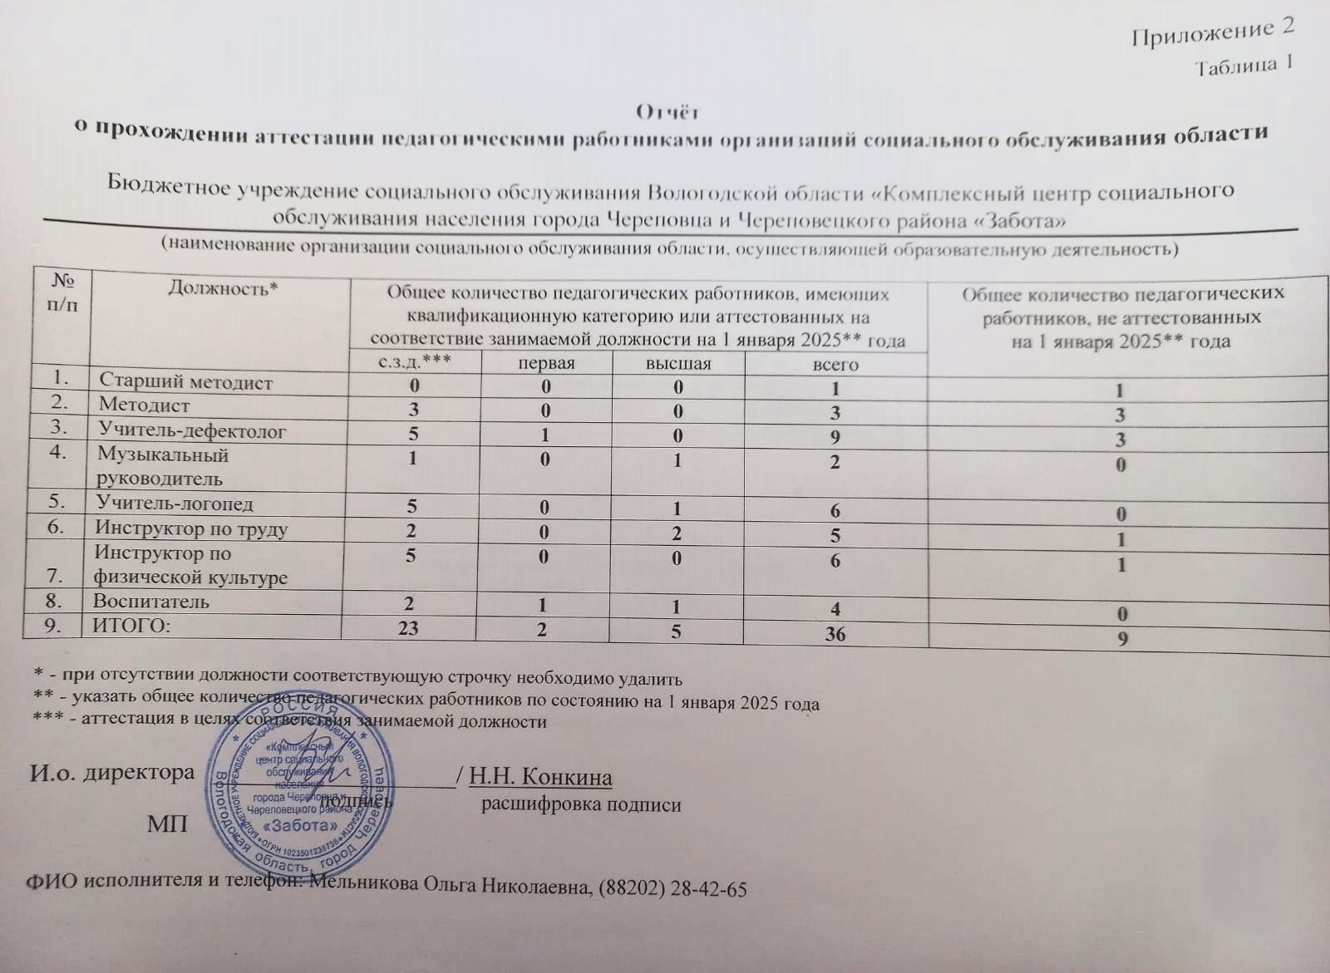

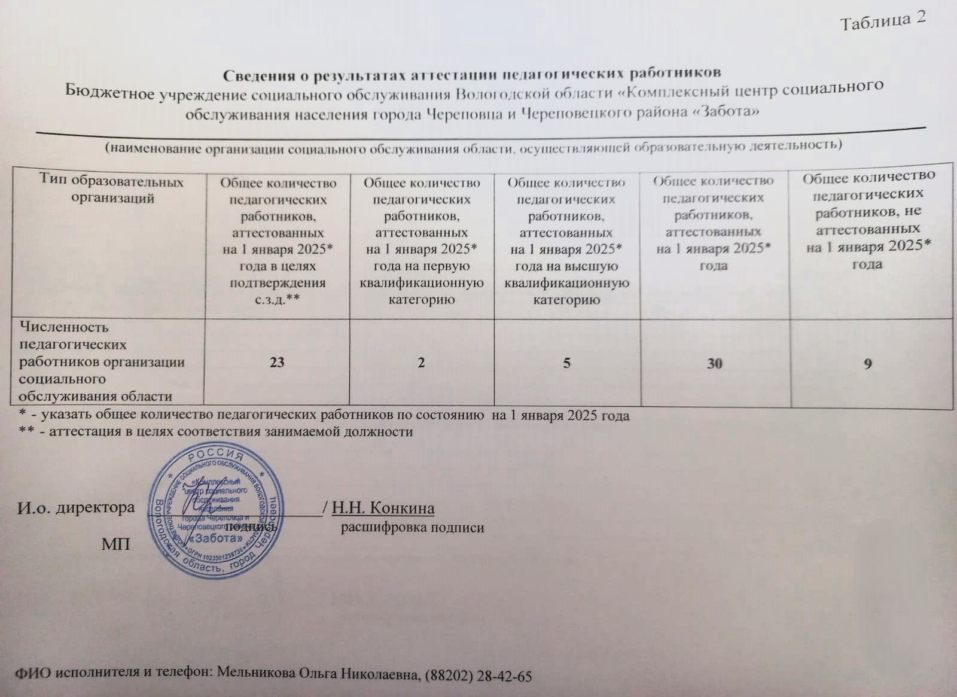
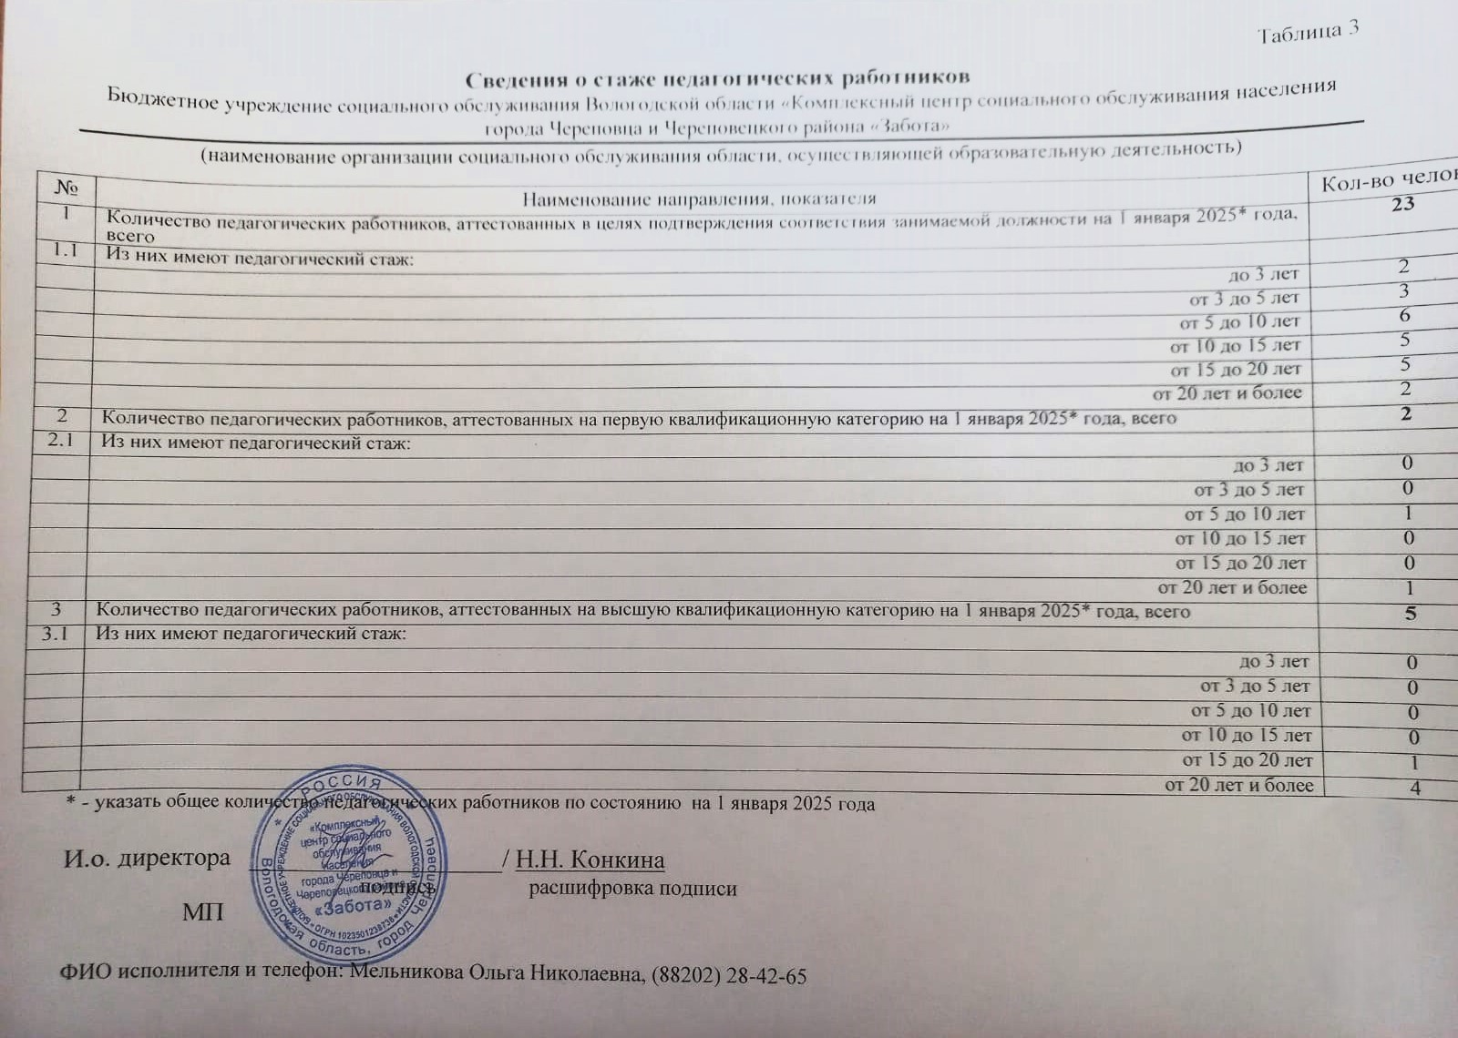

Контингент обучающихся
В Филиале обслуживаются следующие категории:
- дети-инвалиды и дети с ограниченными возможностями здоровья (далее ОВЗ), молодые инвалиды, признанные нуждающимися в социальном обслуживании;
- семьи, в которых воспитываются дети-инвалиды и дети с ОВЗ.
Обучающиеся Филиала по дополнительным общеобразовательным общеразвивающим программам – это дети и подростки в возрасте от 5 до 16 лет. Количественные показатели состава обучающихся утверждаются муниципальным заданием, определенным учреждению учредителем. Муниципальное задание за 2024 год выполнено учреждением в полном объеме.
Выводы и рекомендации: На протяжении последних лет контингент обучающихся стабилен, что говорит об устоявшейся мотивации детей к получению дополнительного образования и востребованности предлагаемых дополнительных общеразвивающих программ.
Основной контингент обучающихся Филиала – это дети дошкольного, младшего и среднего школьного возраста, что связано с социальным заказом: проявление заинтересованности родителями в дополнительном образовании, имеющих детей данного возраста и особенностями данного возраста пробовать себя в разных видах деятельности, высокой познавательной активностью.

- Качественные и количественные показатели деятельности Филиала бюджетного учреждения социального обслуживания Вологодской области «Комплексный центр социального обслуживания населения города Череповца и Череповецкого района «Забота» в г. Череповце «Реабилитационный центр для детей и подростков с ограниченными возможностями «Преодоление»
за 2024 год

Целью деятельности филиала БУ СО ВО «КЦСОН «Забота» в г. Череповце «Реабилитационный центр «Преодоление» (далее – филиал) является предоставление детям-инвалидам и детям с ограниченными возможностями здоровья (далее – ОВЗ) социальных услуг, обеспечение их максимально полной и своевременной социальной адаптации к жизни в обществе, семье, к обучению и труду.
На 31 декабря 2024 года на учете у специалистов учреждения находилось 1594 семей,
в которых воспитывалось 1665 детей с ограниченными возможностями (на конец 2023 года –1503 семьи, в которых воспитывалось 1565 детей с ограниченными возможностями).
В 2024 год социальные услуги в форме полустационара получили 806 человек, из них 668 дети-инвалиды, 116 дети с ОВЗ, 22 дети с риском возникновения нарушений развития (дети, испытывающие трудности в социальной адаптации). Без повторов обслужено
711 человек, из них 577 дети-инвалиды, 112 дети с ОВЗ, 22 дети, испытывающие трудности
в социальной адаптации, в том числе 155 детей из районов прошли реабилитацию (мобильная бригада, курсы реабилитации).
В отчетном периоде социальные услуги в форме полустационара получили
793 человек, из них 677 дети-инвалиды, 101 ребенок с ОВЗ, 15 родителей (с повторами).
Без повторов обслужено 671 человек, из них 556 дети-инвалиды, 101 ребенок с ОВЗ,
14 родителей, в том числе 177 детей из районов прошли реабилитацию (мобильная бригада, курсы реабилитации).
За 2024 год специалистами учреждения в форме полустационарного обслуживания было оказано:
- детям 213 343 услуги (Диаграмма № 1).
Диаграмма № 1
За отчетный период социальные услуги на дому были предоставлены 87 детям -инвалидам и 15 родителям.
- детям, 37535услуг (Диаграмма № 2).

Диаграмма № 2

- родителям, 1622 услуг (Диаграмма № 3).

Диаграмма № 3

Отделение организации социального обслуживания и социального сопровождения детей-инвалидов и детей с ограниченными возможностями здоровья филиала
БУ СО ВО «КЦСОН «Забота» в г. Череповце
«Реабилитационный центр «Преодоление»
Отделение организации социального обслуживания и социального сопровождения для детей-инвалидов и детей с ограниченными возможностями здоровья (далее – детей с ОВЗ) предназначено для оказания социальной помощи семьям, имеющим детей-инвалидов и детей с ОВЗ, проживающих в городе Череповце, а также для организации социального сопровождения семей данной категории граждан, проживающих в муниципальных районах Вологодской области.
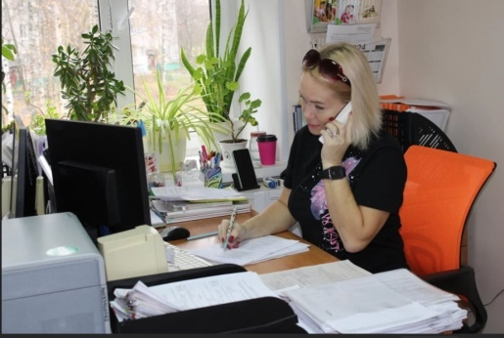
Приоритетные направления деятельности отделения:
- оказание социально-правовых услуг клиентам (помощь в получении юридических услуг, в том числе бесплатно; помощь в защите прав и законных интересов получателей социальных услуг);
- оказание консультативной помощи, в том числе дистанционно с использованием Интернет-ресурсов;
- оказание социальных услуг детям-инвалидам
в форме социального обслуживания на дому.
- организация выездов мобильной службы инновационных услуг специалистов
в районы Вологодской области для комплексной диагностики, предоставления рекомендаций по воспитанию и развитию детей-инвалидов и консультативной помощи
по выявленным проблемам.
В течение 2024 года специалисты по социальной работе ежедневно проводили консультативную работу по вопросам, связанных с правом граждан на социальное обслуживание и защиту своих интересов. Тематика обращений: оформление документов на получение материальной помощи, пособий, получение информации о предоставляемых услугах и графиках работы специалистов, консультирование по юридическим, медицинским, психолого-педагогическим вопросам и др. Наибольший процент обращений был отмечен по вопросам посещения групп дневного пребывания, получения индивидуальных социально-педагогических
и социально-медицинских услуг, обслуживание семей, воспитывающих детей-инвалидов на дому, а также по организации отдыха и оздоровления детей-инвалидов.
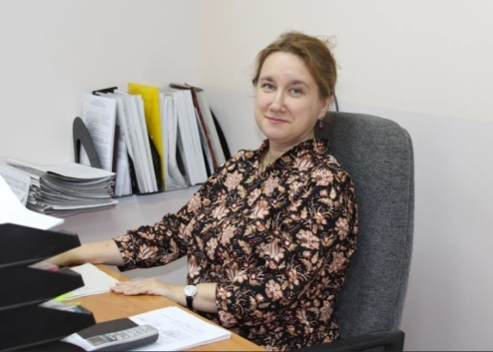
Заключены договоры и внесено в автоматизированную информационную систему «Электронный социальный регистр населения Вологодской области» 908 личных дел признанных детей-инвалидов и детей с ОВЗ. Ведется работа внесению изменений
и закрытию ИППСУ.
С целью изучения материально-бытового положения семей специалистами по социальной работе за 2024 год было проведено 227 обследований материально-бытового положения семьи, воспитывающей детей-инвалидов. Специалисты общались с родителями, давали информацию
об услугах учреждения, выявляли трудности
и проблемы, возникающие у детей и их родителей,
а также осуществляли подбор детей на занятия
к специалистам.
За отчетный период времени специалистами отделения зарегистрировано
730 обращений по различным вопросам.
На конец 2024 года в банке данных насчитывается 3347 выписки ИПРиА детей-инвалидов, из них 1901 отчетов ИПРА выгружено. За 2024 год поступило более
1000 выписок. Все законные представители проинформированы, данные внесены
в автоматизированную систему «ГИС ИПРА».
На базе отделения реализуются стационарозамещающие технологии «Интеграционный консультант», «Социальное сопровождение», «Домашний помощник».
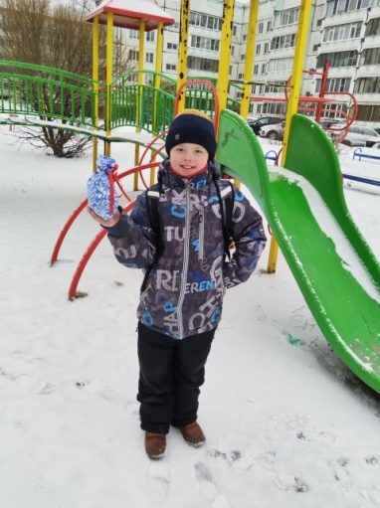
Специалисты отделения осуществляют обслуживание получателей социальных услуг как в полустационарной форме обслуживания, так и в форме социального обслуживания
на дому.
В 2024 году социальное обслуживание получателей социальных услуг (далее ПСУ) на дому осуществлялось
в соответствии с заключенными договорами и разработанными на основании индивидуальной программы реабилитации
и абилитации, индивидуальной программы предоставления социальных услуг (далее – ИППСУ), графиками, стандартами социальных услуг, предоставляемых поставщиками социальных услуг в Вологодской области.
Услуги детям-инвалидам в форме социального обслуживания на дому
Важным направлением работы отделения социального обслуживания и социального сопровождения семей, воспитывающих детей с ОВЗ, является предоставление социальных услуг детям с ограниченными возможностями здоровья в форме социального обслуживания на дому.
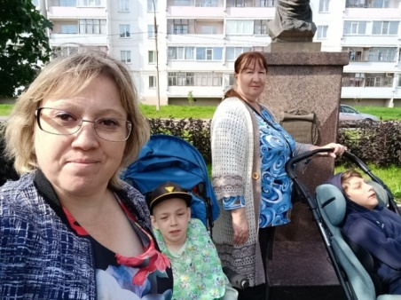
Услуги клиентам предоставляются на дому бесплатно. Социальные работники учреждения оказывают социальную помощь согласно перечню социальных услуг, предоставляемых поставщиками социальных услуг Вологодской области, стандартами социальных услуг: обеспечение кратковременного присмотра за детьми; помощь в приеме пищи (кормление); предоставление гигиенических услуг; организация помощи родителям детей-инвалидов, воспитываемых дома, в обучении таких детей навыкам самообслуживания, общения и контроля, направленным
на развитие личности; формирование позитивных интересов (в том числе в сфере досуга); обучение навыкам поведения
в быту и общественных местах и др.
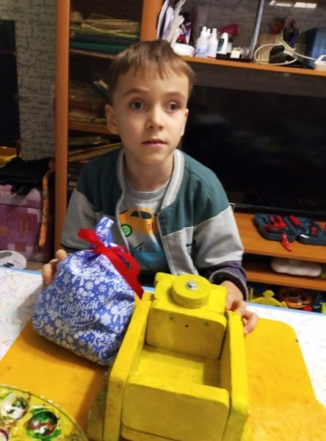
За 2024 год социальное обслуживание на дому оказывалось 81 семье г.Череповца
и Череповецкого района (102 клиента, из них: 87 - дети-инвалиды, 15 - родители, имеющие детей-инвалидов). Это меньше на 0.97%, чем в 2023 году. Незначительная разница
в соотношении показателей численности получателей социальных услуг на дому говорит о более стабильном составе клиентов.
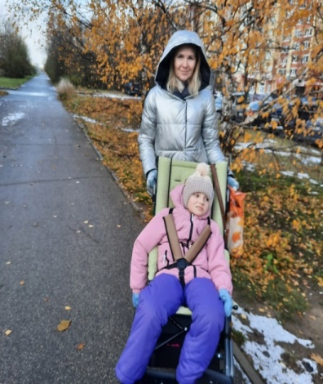
За 2024 год впервые вставших
на надомное обслуживание - 6 человек
(5 из них дети, 1 - родитель, имеющий ребенка-инвалида), это меньше, чем
в прошлом году (13 человек, дети). Снято
в 2024 с обслуживания 15 чел, из них
1 родитель ребенка-инвалида. Причины снятия с обслуживания в 2024 году –
по личному заявлению – 1 чел., по достижению 18 лет – 5 чел., другие причины, в том числе
по нашей инициативе – 9 чел. Этот показатель выше, чем в 2023 году (7 чел.), за счет выбывших из отделения по естественным причинам – смерть, достижение совершеннолетия.
В связи с более ровным составом получателей социальных услуг, количество оказанных услуг за 2024 держится в рамках показателей 2023 года (за 2023 год оказано
39681 услуги, за 2024 год - 39157 услуг, разница в показателях 1,32%). Из общего числа социальных услуг оказано социально-бытовых 8588 ед. (2023 год – 8606 ед.), социально-медицинских 16425 ед. (2023 год – 17045 ед.), социально-психологических 4588 ед. (2023 год – 4608 ед.), социально-педагогических 8773 ед. (2023 год – 8687 ед.), социально-правовых 129 ед. (2023 год – 85 ед.), услуг в целях повышения коммуникативного потенциала 395 ед. (2023 год – 421 ед.), социально-трудовых 259 ед. (2023 год – 229 ед.).
В течение года активно проводилась работа по информированию населения
о предоставлении социального обслуживания. Было совершено 6 выходов на адреса семей
с детьми-инвалидами с целью обследования материально-бытовых условий. Также специалист по социальной работе отделения в учреждении и по телефону провел более
80 консультаций по вопросам социального обслуживания на дому: кто имеет право
на обслуживание, какие требуются документы, какие услуги оказываются отделением.
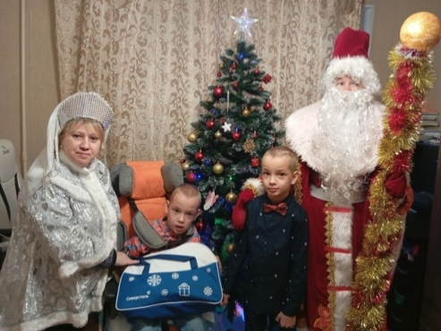
Организована работа по поздравлению детей с днем рождения на дому. Социальные работники приносят подарки, выданные на благотворительной основе гипермаркетом «Детский мир». В течение 2024 года специалисты отделения поздравили 87 детей.
На базе отделения реализуется стационарозамещающая технология - «Служба персональных помощников» для предоставления на безвозмездной основе социальных бытовых услуг семьям, воспитывающим детей-инвалидов силами волонтеров города.
За отчетный период за оказанием услуги по кратковременному присмотру обратились 16 семей (16 услуг). За бытовой помощью обратились 16 семей. Показатель уменьшился
по сравнению с 2023 годом на 25% (12 семей). Учитывая незначительное увеличение количества услуг, оказанных по ИППСУ, это говорит о том, что клиенты более удовлетворены объемом услуг, которые им оказываются в процессе реализации ИППСУ
и меньше нуждаются в дополнительных услугах.
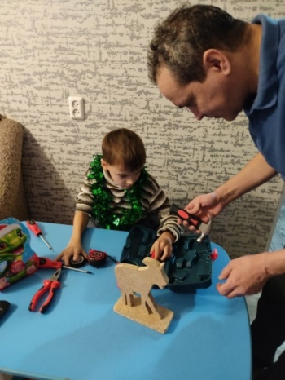
Социальные работники проводят работу по участию семей в конкурсах, акциях
и выставках: СМИ СОННЭТ - Конкурс открыток «Символ года – Зелёный Деревянный Дракон» (приняли участие 12 детей); Сетевое педагогическое издание «Высшая школа делового администрирования» - «В здоровом теле - здоровый дух!» (7 участников); ТОС Заречный управа 22 - конкурс «Самая креативная ёлочная игрушка» (3 участника, 1 из них занял призовое место); филиала БУ СО ВО КЦСОН «Забота» в г. Череповце «Реабилитационный центр «Преодоление» - выставка елочных игрушек, выполненных своими руками «Сделано волшебником»
(8 участников).
Всего 4 конкурса, 30 участников. По сравнению
с предыдущим годом (9 конкурсов, 38 участников) показатель уменьшился, что говорит о снижении у получателей социальных услуг интереса к подобным мероприятиям, а так же об уменьшении количества проводимых мероприятий для детей – инвалидов.
За год были организованы следующие досуговые мероприятия: торжественное поздравление детей с Днем знаний с вручением подарков на дому (5 семей), к 1 сентября
46 семей получили пиццу в подарок от спонсоров; состоялось праздничное мероприятие, приуроченное Дню знаний на базе БУ СО ВО «КЦСОН «Забота» (15 семей), праздничные Новогодние ёлки (36 семей). На Новый год всем детям вручены сладкие подарки – 72 человека,
а 7 человек получили подарки по акции «Елка ангела» от партии «Единая Россия».
Большая работа проводилась по организации благотворительной помощи детям-инвалидам. Семьям выдавались абсорбирующие материалы (пеленки, памперсы), 15 семей получили продуктовые наборы, 1 семья получила в пользование коляску для ребёнка-инвалида, 1 семье оказана помощь в виде набора нательного белья.
В указанном периоде один специалист отделения прошел курсы повышения квалификации по программе: «Доступная среда в реабилитационной организации», один социальный работник отделения окончил курсы переподготовки с присвоением квалификации «Учитель-логопед», один специалист отделения прошел курсы повышения квалификации по программе: «Специалист по социальной работе».
В течение указанного периода сотрудники отделения приняли активное участие
в корпоративной программе «Сохраним здоровье вместе».
Отделение дневного пребывания детей-инвалидов и детей с ограниченными возможностями здоровья филиала БУ СО ВО «КЦСОН «Забота»
в г. Череповце «Реабилитационный центр «Преодоление»

Отделение дневного пребывания детей-инвалидов и детей с ограниченными возможностями здоровья (далее – детей с ОВЗ) предназначено для социального обслуживания детей-инвалидов и детей с ОВЗ, признанных нуждающимися в социальном обслуживании, посредством предоставления социально-бытовых, социально-медицинских, социально-психологических, социально-педагогических, социально-правовых услуг, услуг в целях повышения коммуникативного потенциала получателей социальных услуг, имеющих ограничения жизнедеятельности, в полустационарной форме социального обслуживания.
В 2024 году услуги в отделении оказывались в условиях групп дневного пребывания, при посещении бассейна учреждения и при посещении лагеря дневного пребывания в летний период. Группы детей были сформированы с учетом состояния здоровья, основного диагноза и возраста детей. Новым направлением во 2 полугодии 2024 года стало внедрение направления «комплексная реабилитация детей с инвалидностью» в рамках деятельности отделения.
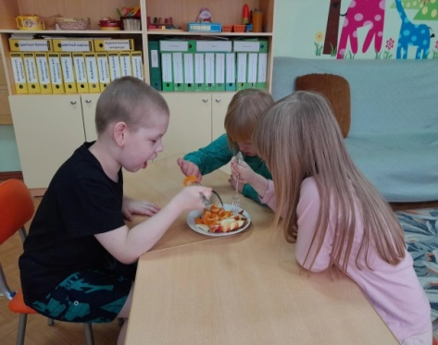
В 2024 году расписание посещения групп дневного пребывания определялось индивидуально, в среднем 2 раза в неделю, продолжительность пребывания в учреждении – 4 часа (без организации питания). В июне 2024 года 40 детей посещали лагерь дневного пребывания (5 дней в неделю, 5 часовое пребывание с организацией питания). Кроме того,
в рамках посещения отделения дневного пребывания оказывались услуги по предоставлению транспорта учреждения для привоза/отвоза нуждающихся детей.
В 2024 году в отделении продолжило функционирование 4 групп дневного пребывания:
Группа для детей от 4 до 8 лет с соматическими заболеваниями, ДЦП, ментальными нарушениями;
группа для детей от 9 до 18 лет с ДЦП, ментальными нарушениями;
группа для детей с 6 до 12 лет с ДЦП, ментальными нарушениями;
группа для детей от 12 до 18 лет с ментальными нарушениями.
Деятельность групп младшего возраста направлена на развитие коммуникации
со сверстниками, развитие познавательных процессов и подготовку детей к обучению
в образовательных учреждениях. Группы старшего возраста направлены на развитие коммуникации и социализацию детей с инвалидностью в обществе.
Диаграмма № 4

При посещении детей группы дневного пребывания оказываются услуги воспитателя, социального работника, учителя-дефектолога, психолога в социальной сфере, музыкального руководителя. Оздоровительные услуги (посещение бассейна, массаж и пр.) проводятся по предварительной записи согласно отдельному расписанию.
Всего за 2024 год реабилитацию
в отделении дневного пребывания прошли
101 ребенок (в 2023 – 108 детей), из них 100 детей с инвалидностью и 1 ребенок с ОВЗ. Из общего количества детей 86 детей посещали группы дневного пребывания, а также лагерь с дневным пребыванием, 15 детей посещали только лагерь в летний период. 100 детей из города Череповца и 1 ребенок из Череповецкого района. По заболеваниям: 87 детей с ментальными нарушениями, 11 детей с нарушениями опорно-двигательного аппарата, 1 ребенок - внутренние органы, 1 ребенок – сердечно - сосудистое заболевание, 1 ребенок – с ОВЗ.
Посещаемость детьми отделения за 2024 год находится примерно на прежнем уровне 2023 года, но наблюдается небольшое снижение количества детей со 108 до 101.
За 2024 год количество услуг, оказанных специалистами отделения, составило
68 922 ед. (в 2023 году – 93 316 ед.), что незначительно отличается от аналогичного периода за прошлый год. Разница может быть связана с новым подсчетом количества услуг
и внедрением в деятельность отделения направления по комплексной реабилитации
и абилитации детей с инвалидностью.
Количество гарантированных услуг выражено в Диаграмме № 5.
Диаграмма № 5

За 2024 год отделением оказано следующее количество услуг: социально-бытовых услуг - 8 860 ед. (в 2023 году – 10 994 ед.); социально – медицинских услуг 4 704 ед. (в 2023 году – 4 768 ед.); социально-психологических услуг - 5 292 ед. (в 2023 году – 5 377 ед.); социально-педагогических услуг - 33 516 ед. (в 2023 году – 33 962 ед.); социально-трудовых услуг –
4 704 ед. (в 2023 году – 4 768 ед.); услуг
в целях повышения коммуникативного потенциала - 11 846 ед. (в 2023 году –
12 931 ед.).
Из общего количества услуг наиболее востребованы оказались социально-педагогические услуги (33 516 ед.), это связано с высоким спросом родителей обслуживаемых категорий граждан на оказание педагогической помощи.
С целью выявления уровня развития со всеми детьми, посещающими группы дневного пребывания, учителем-дефектологом, воспитателями и другими специалистами проводятся диагностические обследования на начало и конец реабилитационного периода.
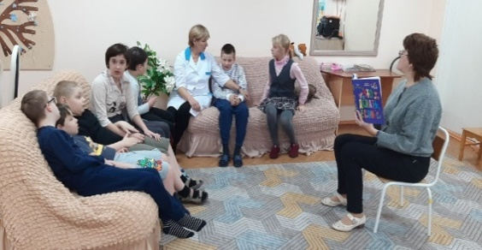
В результате прохождения курса реабилитации у 55 % детей отмечается значительная положительная динамика в развитии социальных и речевых навыков, эмоционально-волевой, познавательной сферы, физическом развитии детей (увеличился запас представлений об окружающем мире, дети стали самостоятельно одеваться, выполнять задания
по словесной инструкции, на групповых занятиях соблюдают последовательность и умеют взаимодействовать
со сверстниками, были сформированы навыки саморегуляции). В результате данной работы у 35% детей диагностируется незначительная положительная динамика в развитии познавательных процессов, увеличился интерес к игровой деятельности, 10 % детей динамика
не диагностирована в связи с тяжелым нарушением развития.
Приоритетными направлениями деятельности отделения являются:
- развитие коммуникативных навыков, социально-бытовой ориентировки и навыков самообслуживания;
- подготовка детей к обучению в образовательных учреждениях, социализацию детей в обществе, подготовка к взрослой жизни.

Отделение психолого-педагогической помощи детям-инвалидам и детям
с ограниченными возможностями здоровья филиала БУ СО ВО «КЦСОН «Забота» в г. Череповце «Реабилитационный центр «Преодоление»

Отделение психолого-педагогической помощи детям-инвалидам и детям
с ограниченными возможностями здоровья предназначено для предоставления данной категории граждан социальных услуг, обеспечения их максимально полной и своевременной социальной адаптации к жизни в обществе, семье, к обучению и труду.
В течение 2024 года услуги были оказаны 493 семьям, воспитывающим 502 ребенка
с инвалидностью и ОВЗ в возрасте от 4 до 18 лет (2023 год - 522 семьям, воспитывающим 529 детей). Из данного количества 133 ребенка проживают в муниципальных районах
и округах Вологодской области (2023 год – 129 детей). Из обслуженных детей - 444 имеют инвалидность, 58 – ограниченные возможности здоровья. Количество обслуженных семей
и детей отделением отражено в Диаграмме № 6.
В течение 2024 года в рамках отделения психолого-педагогической помощи они смогли пройти курс реабилитации, включающий в себя комплекс занятий по различным направлениям.
Диаграмма № 6

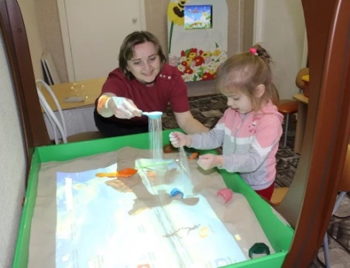
За отчетный период психологические занятия посетили 346 детей (2023 год – 352 ребенка). По результатам проведенной работы у детей-инвалидов отмечается улучшение навыков общения, взаимодействия между собой и другими детьми. Дети научились лучше понимать себя и других, слышать собеседника, оказывать помощь друг другу
в затруднительных ситуациях, а также устанавливать дружеские отношения между собой; наблюдается улучшение в развитии эмоционально-экспрессивной сферы, в освоение навыков управления своим поведением и контроля своих действий. Изменилось эмоциональное состояние детей: нормализировался уровень тревожности, страхов, снизился негативизм по отношению к себе, агрессивность. Дети научились определять эмоции, такие как, радость, страх и злость. Они стали лучше ориентироваться как в собственных чувствах и эмоциях, так и эмоциональных состояниях окружающих людей.
После прохождения практической работы у родителей отслеживается изменение внутреннего состояния. Они стали более спокойными, понимающими своих детей и то, что с ними происходит. Улучшились реакции родителей на детское поведение. Родители стали показывать больше положительных чувств по отношению
к ребенку. Они почувствовали уверенность в себе и будущем своего ребенка, у них появились личные жизненные мотивы.
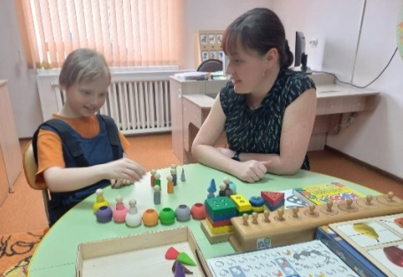
Коррекционно-развивающие и диагностические занятия посетили 372 ребенка (в 2023 году – 367 детей). В результате проводимой коррекционной работы у детей отмечаются улучшения в развитии познавательной и сенсорно-перцептивной сферы, в запоминания и последующем воспроизведении зрительной информации, пространственной ориентировки (в схеме тела, на листе бумаги), в развитии графо-моторного навыка, наблюдается положительная тенденция в развитии словесно-логического мышления.
Логопедические занятия в течение 2024 года посетили 338 детей (за 2023 год – 351 ребенок). После прохождения курса данных занятий у детей с инвалидностью улучшилось понимание речи, состояние артикуляционной моторики, речевой выдох стал продолжительный, направленный, увеличился пассивный и активный словарь; улучшилось звукопроизношение, фонематическое восприятие. Речь детей стала понятна для окружающих, улучшилась слоговая структура слова, грамматический строй речи.
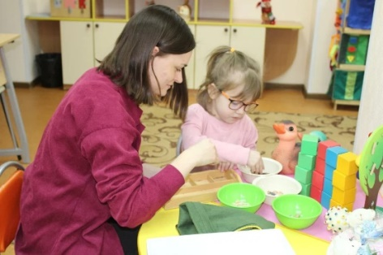
Занятия по сенсомоторному развитию посещали
225 детей (за 2023 год - 228 детей). В результате данных реабилитационных мероприятий у детей-инвалидов отмечается улучшение в развитии зрительно-моторной координации, слухового, тактильного и зрительного восприятия, моторики рук.
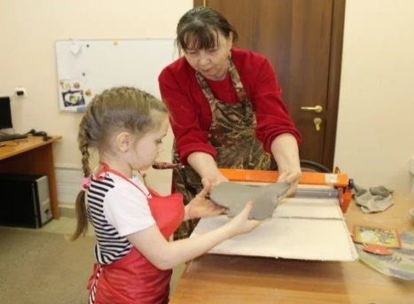
В течение 2024 года инструкторы по труду отделения психолого-педагогической помощи детям-инвалидам и детям с ограниченными возможностями здоровья проводили занятия по следующим направлениям:
- артпедагогика, занятия посетили 186 детей (за 2023 год – 199 детей). В процессе работы на занятиях детьми были освоены приемы работы с разнообразными материалами, а именно: природный материал (листья, ветки, мох, жёлуди, шишки, скорлупа, ракушки, семена и др.), бросовый материал (упаковки от яиц, втулки, синтепон, пузырчатая пленка, одноразовая посуда, фольга), а также цветная бумага, картон, креповая бумага. Во время занятий дети приобрели опыт использования различного инструмента, выполняли прямолинейные и криволинейные срезы, надрезы. Овладели основными элементами лепки (раскатывание, скатывание, сдавливание, отщипываете, прищипывание), научились соединять детали разными способами. Данные занятия способствовали развитию мелкой моторики, внимания, волевых качеств, воображения детей-инвалидов;
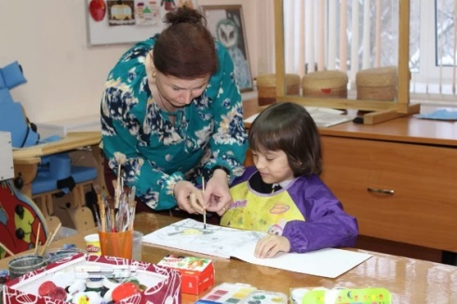
- экопластика, занятия посетили 190 детей (за 2023 год – 205 детей) – реабилитация
с использованием глины и природных материалов. Данные занятия способствовали снятию напряжения кистей рук детей, укреплению мышц, развитию мелкой моторики. Координация в системе глаз-рука становится более осознанной; формируется и развивается объемно-пространственное мышление, дети приобретают навыки гончарного и безгончарного способа изготовления изделий и знакомятся с различными приемами их декорирования;
- изотерапия (занятия посетили 192 ребенка (2023 год – 205 детей) - это терапия изобразительным творчеством, в первую очередь – рисованием. Дети учатся использовать вспомогательные материалы, инструменты и способы, работая в нетрадиционными техниках рисования: сыпучими материалами: манная крупа, соль, песок; на сыром листе бумаги; жесткой кистью или зубной щёткой; пластилином, ладощкми и пальцами рук. В результате проведенных занятий дети-инвалиды научились правильно держать кисти и карандаши («пинцетный» захват), меняя положение в зависимости от поставленной задачи, тонировать фон, выполнять рисунок на разных форматах, освоили приемы примакивания, кручения, гротажа, технику выдувания, печати оттисками, процарапывания и др.
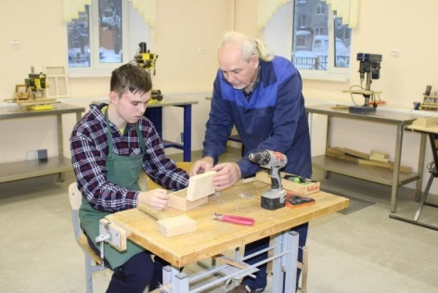
- столярное дело, занятия посетили 46 детей (за 2023 год – 33 ребенка). Проведение данных занятий способствует формированию у подростков с ограниченными возможностями элементарных профессионально-трудовых навыков по столярному делу. По результатам проводимых занятий отмечается, что подростки научились подбирать и пользоваться различными видами инструментов, планировать последовательность действий, выполнять
и контролировать ход работы, соединять детали с помощью гвоздей, шурупов, саморезов, пилить, строгать, шлифовать на станке. Они изготовили модели подвижных игрушек, детские лопатки, кормушки для птиц, табуретки и др.
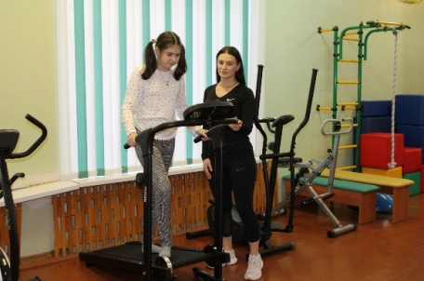
- музыкотерапия, занятия посетили 117 детей
(за 2023 год – 129 детей). По результатам занятий можно отметить, что у детей улучшилась дикция, слуховое восприятие, речь стала более понятна, появилось звукоподражание, они научились различать разные по звучанию и характеру мелодии.
У детей сформировались элементарные танцевальные навыки: маршировать на месте, по кругу, в парах и по одному, водить хоровод, кружиться в парах, приседать, прыгать, подниматься на носочки, выставлять ногу на пятку. Улучшились навыки игры на детских музыкальных инструментах (на маракасах, ксилофонах, ложках, колокольчиках, бубнах),
а также умение слушать музыкальные произведения, исполнять простой ритмический рисунок, воспроизводить изученный музыкальный материал.
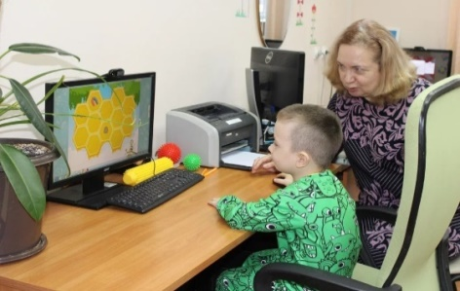
- графомоторное рисование – рисование по алгоритму с использование цвета и линий разного характера для коррекции моторных навыков и психо-эмоционального состояния ребенка. Данные занятия посетил 171 ребенок (в 2023 году - 184 ребенка). Данные занятия способствовали улучшению графических навыков, концентрации внимания, зрительно-моторной координация, цветовосприятия, выработке умения регулировать нажим и захват графического инструмента, повышению художественно-творческой активности детей. В результате проводимых занятий у детей развивается мелкая моторика, снижается эмоционально-психическое и телесное напряжение, обогащается сенсорный и эмоциональный опыт.
В течение за 2024 года в рамках оказания социально-медицинских услуг специалисты отделения предоставили услуги 169 детям (за 2023 год – 179 детей) по проведению занятий по адаптивной физической культуре. В результате проводимых занятий у детей отмечается улучшение координации движений, показателей общефизического развития (гибкость, ловкость, выносливость), повышение качества выполнения основных видов движений, ориентировки в пространстве при выполнении движений.
В отделении функционирует кабинет БОС – кабинет биологической обратной связи, оснащенный приборами и программами, направленными на оздоровление и всестороннее развитие ребенка. В течение 2024 года занятия в кабинете БОС посетили 235 детей (за 2023 года - 207 детей). Данные показатели отражены в Диаграмме № 7
Диаграмма № 7
Важным направлением деятельности отделения психолого-педагогической помощи
в течение 2024 года являлось оказание комплекса социальных услуг детям с ограниченными возможностями, проживающих в районах Вологодской области. Всего за отчетный период услугами отделения воспользовались 133 ребенка. Услуги семьям предоставлялись в форме очных индивидуальных занятий, в дистанционном формате, и в рамках деятельности выездного микрореабилитационного центра. Родители данных детей с ограниченными возможностями отмечают положительные изменения в развитии детей, а также повышение собственной информированности по вопросам воспитания и развития детей в домашних условиях. Многие из семей выражают желание пройти повторный курс реабилитации.
В отчетный период работы в отделении психолого-педагогической помощи детям-инвалидам и детям с ОВЗ были внедрены следующие методы:
- графомоторное рисование, новое направление социально-педагогической реабилитации;
- методика «Элементарное музицирование» К.Орфа в музыкальном развитии детей
с инвалидностью;
- нейрогимнастика - комплекс упражнений, направленный на развитие связей между структурами головного мозга, межполушарного взаимодействия, мелкой моторики, памяти, внимания, речи;
- миофункциональная гимнастика - комплекс упражнений для мышц лица и языка, которые помогают сформировать навык для установки правильного положения языка, улучшения дыхания и глотания;
- техника изготовления объемных форм из пласта глины с использованием пластораскаточного станка;
- техника изготовление поделок с подвижными элементами с применением склепок – брадсов;
- бизиподушка и ее использование в развитии мелкой моторики детей с тяжелыми
и множественными нарушениями;
- метод камнетерапии в работе психолога с детьми с тяжелыми и множественными нарушениями, в том числе в рамках практики «Домашний микрореабилитационный центр»
- использование нового оборудования для столярного дела (эксцентриковая шлифмашина, электрический лобзиковый станок, стусло прецизионное);
- тренажер «Машина для обнимания» и его применение для формирования ощущений собственного тела на занятиях с детьми с РАС.
Приоритетными направлениями деятельности отделения являются:
- проведение психолого-педагогической диагностики детей;
- проведение индивидуальной и групповой психолого-педагогической коррекции детей;
- проведение мероприятий по социально-трудовой реабилитации;
- обучение детей навыкам самообслуживания, поведения в быту и в общественных местах;
- организация культурно-досуговой деятельности детей и семей;
- проведение консультирования родителей по вопросам семейного воспитания
и развития ребенка с инвалидностью и ОВЗ в домашних условиях.

Отделение социально-медицинской реабилитации детей-инвалидов,
Детей с ограниченными возможностями здоровья, молодых инвалидов
филиала БУ СО ВО «КЦСОН «Забота» в г. Череповце
«Реабилитационный центр «Преодоление»

Отделение социально-медицинской реабилитации предназначено для организации поэтапного выполнения индивидуальных программ социальной реабилитации детей и подростков с инвалидностью и ограниченными возможностями здоровья в части оздоровительных, консультативных и социально-реабилитационных мероприятий. При этом учитываются индивидуальные психические и физические особенности детей.
Работниками отделения осуществляется система санитарно-гигиенических
и профилактических мероприятий с семьями, воспитывающими детей с инвалидностью
и ограниченными возможностями здоровья, молодых инвалидов, а также персоналом учреждения.
Специалисты отделения оказывают следующие социально-медицинские услуги:
- проведение оздоровительных мероприятий;
- систематическое наблюдение за получателями социальных услуг в целях выявления отклонений в состоянии их здоровья;
-консультирование по социально-медицинским вопросам.
По статистическим данным за 2024 года специалистами отделения было оказано
17908 услуг (в 2023 году – 18 460 услуг). Данные услуги за отчетный период времени были оказаны 357 детям с инвалидностью (в 2023 году – 340 детям), 47 детям с ограниченными возможностями здоровья (в 2023 году – 52 детям) и 8 детям с ТСА (испытывающими трудности в социальной адаптации). Из данного количества 67 детей (в 2023 году – 57 детей) проживают в муниципальных районах Вологодской области. В течение отчётного периода в рамках отделения социально-медицинской реабилитации все смогли пройти курс реабилитации, включающий в себя комплекс необходимых для каждого процедур.
Медицинский персонал отделения осуществляет профилактическую и санитарно-гигиеническую работу в рамках программы производственного контроля над соблюдением требований санитарных правил и выполнения санитарно-эпидемиологических (профилактических) мероприятий в Учреждении, контроль за соблюдением санитарных правил плавательного бассейна.
- контроль за своевременным прохождением медицинских осмотров сотрудниками учреждения – 2 услуги;
- контроль за проведением генеральных уборок – 45 услуг.

Диаграмма № 8

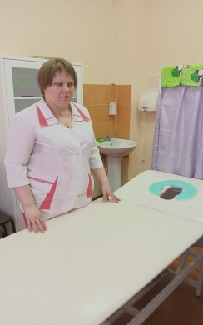
Основное функциональное назначение медицинских услуг в отделении — это восстановительно-реабилитационное. Медицинская реабилитация представляет собой комплекс лечебно-профилактических мероприятий, направленных на максимальное восстановление нарушенных физических функций организма ребёнка, а в случае невозможности этого - развитие компенсаторных и заместительных приспособлений (функций). Лечебные мероприятия используют преимущественно средства восстановительной терапии (занятия в бассейне, адаптивная физическая культура, лечебный массаж, гидромассаж и физиотерапия).
В ходе реабилитационных мероприятий выявлено улучшение когнитивных и речевых функций, коммуникативных и поведенческих реакций. Положительный эффект отмечается
в любых возрастных категориях, при своевременном и наиболее раннем их назначении. Комплексная реабилитация, включающая применение всех методик, доказывает свою эффективность при ведении детей с РАС.
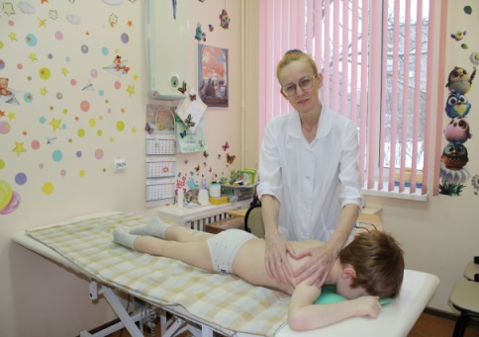
За 2024 год сеансы массажа посетило 140 детей (в 2023 году –
152 ребенка), которым было оказано
1400 услуг (в 2023 году – 1520 услуг). Массаж используется для профилактики болезней опорно-двигательного аппарата, как мануальная техника
и оздоровительная методика при реабилитации. В составе реабилитационной программы он ускоряет восстановление, помогает быстро улучшать самочувствие, повышает эффективность других методов реабилитации.
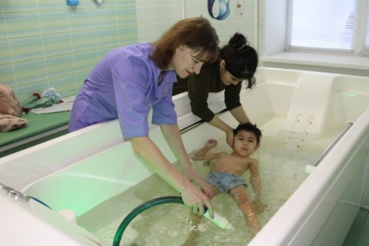
Специалист отделения Баскова О.Е. в течение всего отчётного периода проводила сеансы оздоровительного массажа в группе молодых инвалидов и пожилых клиентов в Центре активного долголетия «Забота», всего ею было осуществлено 1033 услуги.
На конец 2024 года сеансы гидромассажа посетили 156 детей (в 2023 году – 139 детей), которым было оказано 1560 услуг (в 2023 году – 1390 услуг).
Процедура подводного лечебного массажа проходит в специальной большой ванне, оборудованной гибким шлангом и комплектом различных форсунок и насадок.
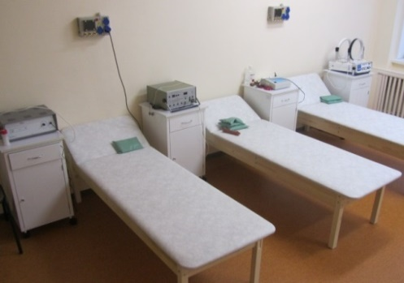
Подводный ручной массаж играет большую роль
в комплексе восстановительной терапии, так как улучшает кровоснабжение, трофику тканей, тонус мышц, увеличивает объем движений, способствует снижению рефлекторной возбудимости спастичных мышц.
За 2024 год сеансы галокамеры посетили 210 детей (в 2023 году – 267) которым было оказано 2100 услуг (в 2023 году – 2670).
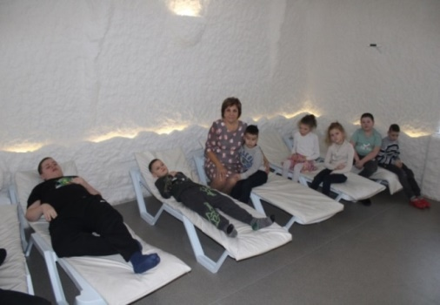
За отчетный период физиотерапевти-ческие сеансы посетили 184 ребенка (в 2023 году – 130 детей), которым было оказано 2875 услуг (в 2023 году – 1950 услуг).
Физиотерапевтический кабинет учреждения оборудован достаточным количеством оборудования, позволяющего проводить полноценную реабилитацию детей с различными патологиями.
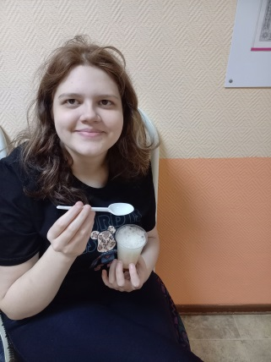
Физиотерапевтические методы в реабилитации детей-инвалидов применяются
для корректировки основных патофизиологических сдвигов, усиления компенсаторных механизмов, увеличения резервных возможностей организма, восстановления физической работоспособности.
В курсе назначенной физиотерапии, оказывающей оздоровительное воздействие на организм ребенка, было проведено большое количество процедур: свето-хромотерапия, светолечение, электро-лечение методами ДДТ, СМТ, гипокситерапия, электромассажёр и кислородные коктейли. Очень часто у детей
с нарушениями речи и другими особенностями развития наблюдается пониженный или повышенный мышечный тонус конкретных групп мышц. Нормализовать мышечный тонус возможно с помощью методики светолечения на аппарате «Спектр».
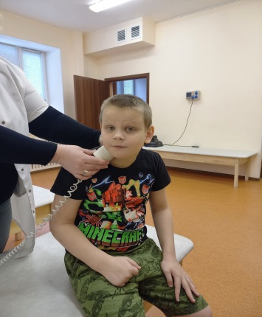
Светолечение – это физиотерапевтический метод воздействия светового и лазерного излучения на проблемные зоны. Принцип действия аппарата «Спектр» основан на избирательном поглощении тканями низкоинтенсивного оптического излучения различных длин волн, которые оказывают лечебный эффект. Используется в лечении и реабилитации большого перечня заболеваний у детей. Устройство аппарата «Спектр» позволяет одновременно
со светолечением и магнито-лазерным воздействием проводить массаж зон, на которые направлено лечение.
Красный свет успешно используют при лечении парезов, так как значительно улучшается функциональное состояние мышечной ткани. Под его действием увеличивается тонус мышц, усиливается кровообращение и обменные процессы, уменьшаются отеки, происходит расширение сосудов, может сопровождаться гиперемией тканей.
Зеленый свет широко применяют при дисфункциях нервной системы, так как он обладает успокаивающим эффектом, улучшает концентрацию внимания. А также способствует снятию спазмов мышечных тканей и уменьшению аллергических реакций. Облучение зеленым светом используют при невралгии, синдроме дефицита внимания
и гиперактивности, нарушениях речи, связанных с повышенным тонусом мышц. При заболеваниях периферической нервной системы и мышечно-связочного аппарата применяют инфракрасное излучение. Количество и продолжительность процедур назначается врачом - физиотерапевтом строго индивидуально, исходя из диагноза и текущего состояния ребенка. В случае коррекции проблем с речью, светолечение на аппарате «Спектр» является хорошим дополнением к занятиям с логопедом.
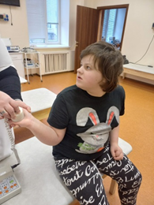
Занятия в бассейне также являются одним из методов оздоровления детей. По данным многочисленных медицинских исследований, вода является идеальной средой для занятий ЛФК для восстановления нарушенных или ограниченных двигательных функций организма ребенка. Вода обеспечивает идеальную среду для облегчения движений, помогая снизить нагрузку от веса тела до 90%. Теплая вода уменьшает явления психологического стресса, позволяет лучше расслабить мышцы и избавиться от мышечных спазмов и блоков. Хроническая недостаточность физических упражнений может быть одной из причин, по которой дети с аутизмом имеют больший риск страдать от избыточной массы тела. Занимаясь физическими упражнениями в воде, ребенок с расстройством аутистического спектра может поверить в собственные возможности, научиться осознанному контролю над телом, развить мышечную силу и ловкость при играх в воде, улучшить чувство равновесия и баланса, координацию движений.
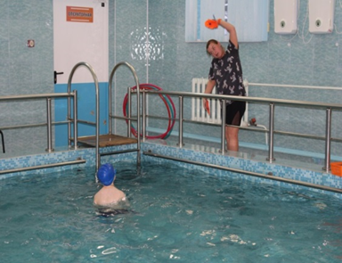
Акватерапия — один из самых приятных способов обучения. Это естественная
и доступная для каждого ребенка форма деятельности. Акватерапию применяют в коррекционной работе с детьми, имеющими различные неврологические отклонения, интеллектуальную недостаточность, поражения общей двигательной активности, речевые нарушения, нарушения органов слуха и зрения. Всего за отчётный период бассейн посетил 127 детей (в 2023 году – 131 ребенок).
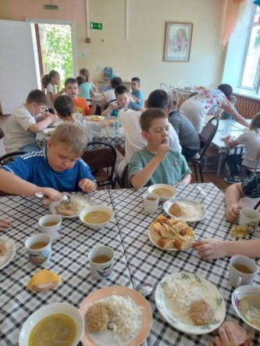
Все группы, включая молодых инвалидов, снабжены средствами защиты - бактерицидными установками, дез.растворами для обработки рук и поверхностей. Ежедневно проводится термометрия у детей, посещающих группы, осмотр с целью своевременного выявления заболевших. На каждой группе имеется график уборки и проветривания, контролируется питьевой режим.
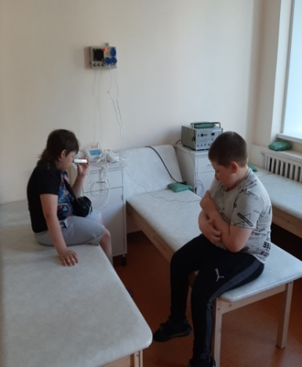
Одним из направлений деятельности отделения является консультирование родителей. За 2024год была оказана 6851 услуга (в 2023 году – 6138 услуг) по социально-медицинскому консультированию. Специалистами отделения в течение года были подготовлены консультации и памятки для родителей на различные темы - «Как подготовить ребёнка к массажу», «Следим за осанкой и зрением», «Плавание – уникальный способ оздоровления», «Электрофорез, показания», «Частые вопросы и ответы про детский массаж», «Полезные привычки», «Мифы о способах заражения в бассейне», «Дарсенваль. Методики применения у детей», «Виды массажа при ДЦП», «Роль гидромассажа для детей
с нарушением речи», «Требования безопасности перед началом занятий в бассейне», Правила проведения ингаляции у детей», «Что должен знать детский массажист», «Лечебный гидромассаж для детей с РАС», «Плавание для детей с особенностями развития, в чём польза», «Правила закаливания».
Проводимая консультативная работа с родителями способствовала информированию, повышению компетенции в вопросах: физической реабилитации детей с различными патологиями, естественных и специфических методах оздоровления детей, обучение ЗОЖ. Санитарно-просветительная работа, проводимая специалистами отделения, помогает членам семьи мобилизовать свои собственные ресурсы.
Во исполнение постановления мэрии города от 05.04.2019 № 1441 «Об организации
и обеспечении оздоровления и занятости детей, проживающих в городе Череповце» и в целях сохранения системы детского отдыха и оздоровления, создания условий для укрепления здоровья, обеспечения безопасности и творческого развития детей на базе филиала БУ СО ВО «КЦСОН «Забота» «Реабилитационный центр для детей и подростков с ограниченными возможностями «Преодоление» организована работа лагеря с дневным пребыванием детей, находящихся в трудной жизненной ситуации, в период
с 29 мая по 27 июня продолжительностью 21 рабочий день для 40 детей.
Детям в лагере дневного пребывания было организовано диетическое питание. Со стороны старшей медсестры Филиала был организован ежедневный контроль за качеством поставляемых блюд и санитарно-гигиеническим состоянием столовой.
В течение оздоровительной смены все дети посещали сеансы в галокамере, получали кислородные коктейли, 12 человек прошли гидромасса, 14 детей – массаж, физиотерапевтическое лечение получили 8 человек.

Отделение ранней помощи филиала БУ СО ВО «КЦСОН «Забота»
в г. Череповце «Реабилитационный центр «Преодоление»

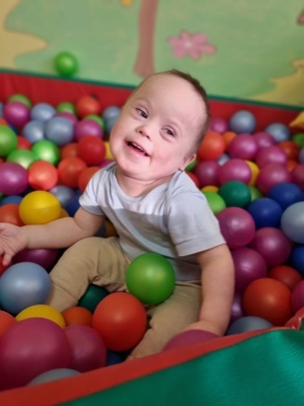
Отделение ранней помощи предназначено для оказания помощи семьям, воспитывающим детей от рождения до 4 лет, имеющим нарушения развития и социальной адаптации или риск их появления, для содействия их оптимальному развитию и адаптации в обществе. Работа отделения строится
на идеологии и принципах раннего вмешательства.
За отчетный период выше перечисленные услуги были оказаны 138 семьям, воспитывающим 138 детей-инвалидов, детей с ограниченными возможностями здоровья (далее – детей с ОВЗ) в возрасте от рождения до 4 лет (2023 год – 214 семей, 216 детей). Из них 85 детей имеют статус инвалидности,
23 ребенка имели ограниченные возможности здоровья, что подтверждено заключением психолого-медико-педагогической комиссии, 22 ребенка, испытывали трудности в социальной адаптации, 8 детей из группы риска. Из данного количества 24 ребенка проживали
в 8 муниципальных районах Вологодской области (2023 год – 91 ребенок с инвалидностью, 26 – с ОВЗ, 99 - группа риска, из которых 36 ребенка проживали в 16 муниципальных районах Вологодской области).
В течение 2024 года в рамках отделения все получатели социальных услуг прошли диагностические обследования, курс абилитации и реабилитации, включающий в себя комплекс занятий по различным направлениям (Диаграмма № 9).

Диаграмма № 9
За отчетный период общее количество услуг, оказанных специалистами отделения, составило 47276 услуг, что на 38% больше показателя предыдущего периода (2023 год – 29451 услуги).
Занятия специалисты проводили в индивидуальной и групповой форме.
Индивидуальные занятия для 68 детей раннего возраста проводились по развитию речи, по коррекции нарушений
в познавательном развитии, по развитию мелкой моторики рук, по формированию навыков альтернативной коммуникации, по развитию движений, по развитию навыков самообслуживания.
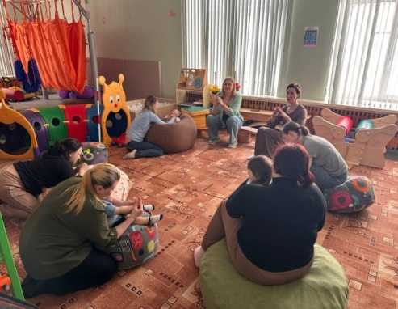
За отчетный период времени в отделении функционировало 7 детско-родительских групп с психолого-педагогической и логопедической направленностью (2023 год –6 групп).
- группу «Речецветик» посетило 9 детей в возрасте от 2-4 лет.
- группу «Пчелка» посетило 15 детей в возрасте
от 2 до 5 лет с поведенческими расстройствами
и расстройством аутистического спектра.
- группу «Кроха» посетило 28 детей в возрасте
от 1 до 2 лет.
- группу социальные ясли «Ступеньки» по подготовке к детскому саду посетили 15 детей в возрасте от 2,5 до 4 лет.
- группу «Монтессори» посетило 17 детей в возрасте
от 2 до 5 лет.
- группу «Мамина школа» посетило 3 детей в возрасте от 2 до 5 лет с тяжелыми и множественными нарушениями в развитии.
- группу «Непоседы» посетило 13 детей, испытывающих трудности в социальной адаптации.
Занятия в группах проводились в соответствии с программой и были направлены на развитие детей, их социализацию, а также расширение круга общения семей и преодоление их социальной изоляции. По результатам опроса родителей выяснилось, что они получают эмоциональную поддержку и компетенции, чтобы заниматься с детьми самостоятельно
в домашних условиях.
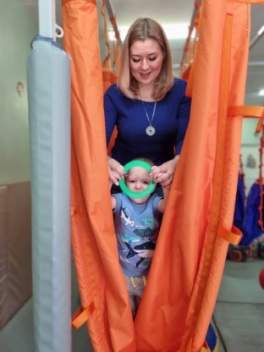
В течение 2024 года специалистами отделения также проводились групповые формы работы по развитию движений
в зале адаптивной физкультуры и в бассейне для детей раннего возраста. Мониторинг развития 138 детей, посещающих занятия
по адаптивной физической культуре и выполняющих рекомендации, показал, что за период реабилитации у 110 из них отметилась положительная динамика в следующих областях развития: сформировались крупные движения (дети научились самостоятельно сидеть, ползать, стоять у опоры), у 18 % детей улучшилась координация движений, чувство равновесия (научились ходить по ограниченным поверхностям, преодолевать препятствия, манипулировать руками во время ходьбы), у 3 % детей наблюдается незначительная динамика, в связи с пропусками в занятиях, и частыми реабилитациями в других городах. Родители научились основам физического развития детей в домашних условиях (суставная гимнастика, позиционирование, составление полос препятствий). Для детей были созданы условия для физического совершенствования и способностей в соответствии с индивидуальными особенностями.
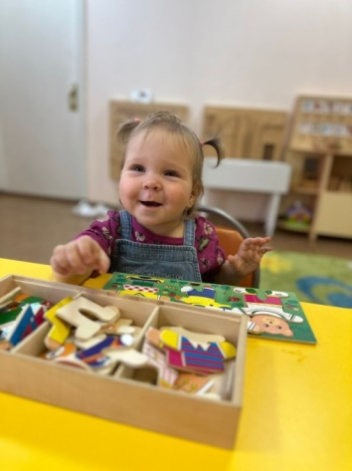
Кроме того, 138 семей (2023 год – 117 семей) получили необходимую психологическую помощь специалистов отделения, благодаря которой семьи имеют возможность своевременно решать текущие вопросы или возникающие проблемы. Индивидуальным психологическим консультированием охвачены практически все семьи отделения ранней помощи. Родители имели возможность обсудить реабилитационный маршрут своего ребенка, получить информацию о приоритетных направлениях развития ребенка на данный момент, а самое главное получить эмоциональную поддержку и понимание.
По результатам диагностических исследований, анкет обратной связи в семьях получателей социальных услуг выявлены улучшения:
- улучшения в развитии сенсорно-перцептивной сферы –
у 60 детей;
- улучшения в развитии эмоционально-волевой
и коммуникативной сферы (снижение тревожности, повышение способности к распознаванию эмоций) – у 75 детей;
- повышение физической активности, улучшение общей и мелкой моторики – у 81 ребенка;
- повышение речевой активности (дети лучше понимают обращенную речь, активные используют вербальные средства общения) – у 67 детей;
- улучшение в состоянии навыков самообслуживания –
у 65 детей;
- улучшения в развитии способностей к игровой деятельности – у 63 детей (дети умеют играть с игрушками-заместителями, усвоили навыки сюжетной игры, в игре активно взаимодействуют со сверстниками и взрослыми, соблюдают правила и очередность игры).
- преодоление социальной изоляции и беспомощности (родители знают свои права
и обязанности относительно получения необходимых услуг, знают, куда обратиться
за помощью, имеют свой круг общения за пределами семьи, посещают социокультурные мероприятия) - у 138 родителей;
- улучшения в психологическом состоянии (у родителей появилась родительская уверенность, снизилась тревожность в отношении ребенка, наблюдается понимание необходимости систематических занятий с ребенком, имеющим нарушения развития,
для обеспечения эффективности абилитации и реабилитации и стремление продолжать развивающие занятия с ребенком в домашних условиях) – у 95 родителей;
- повышение родительской компетентности в вопросах необходимости обеспечения поддержки ребенка, соответствующей его потребностям (родители обеспечивают ребенку поддержку, соответствующую его потребностям: ребенок имеет индивидуально подобранные технические средства, включая очки, слуховые аппараты и приспособления
для коммуникации, позиционирования и перемещения, приспособленное жилье, игрушки, соответствующие возрасту и способностям) – у 100 родителей.
18 детей, прошедших курс абилитации и реабилитации в отделении ранней помощи
в 2024 году, интегрированы в дошкольные общеобразовательные учреждения.
В целях информирования специалистами отделения подготовлены следующие материалы:
- консультации для родителей: 15 штук;
- консультации для семей из районов Вологодской области: 16 штук;
- видео-уроки: 9 штук.
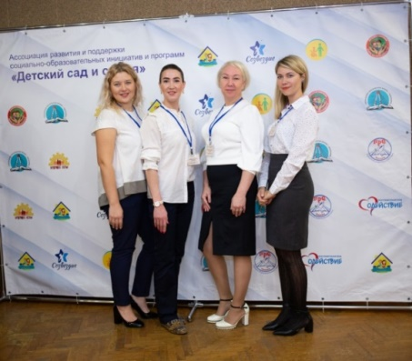
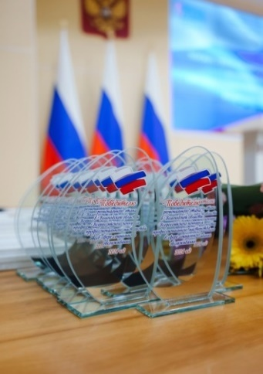
В течение 2024 года для заинтересованных специалистов из регионов РФ были подготовлены
и проведены выступления и мастер-классы на стажировочной площадке по повышению профессиональных компетенций
по направлению социальная реабилитация и абилитация детей – инвалидов в деятельности специализированных социальных служб «Домашний микрореабилитационный центр».
Для психологов дошкольных образовательных учреждений
г. Череповца и специалистов учреждений Вологодской области, был проведен семинар и вебинар по теме «Стратегии нарушений пищевого поведения у детей раннего возраста». Для специалистов БГПУ им. М.Танка было организовано проведение открытого группового занятия в группе «Кроха», мастер-класса «Практическая работа учителя-логопеда раннего возраста»
В 2024 году отделение приняло участие во всероссийском конкурсе профессионального мастерства в сфере социального обслуживания Вологодской области, и было награждено дипломом
1 степени в номинации «Лучшая практика комплексной поддержки семей с детьми, в том числе воспитывающих детей с ограниченными возможностями здоровья и инвалидностью».
Приоритетными направлениями деятельности отделения являются:
оказание комплексной психолого-педагогической и социальной помощи семьям, воспитывающим детей с нарушениями развития от 0 до 4 лет;
содействие оптимальному развитию и адаптации в обществе детей раннего возраста с нарушениями психофизического развития выявление детей с особенностями развития или детей из группы риска по развитию патологий;
организация помощи и поддержки родителей в период рождения ребенка
с особенностями развития и в раннем возрасте его развития
повышение родительской компетентности в вопросах индивидуального взаимодействия с ребенком.

Инновационная и методическая деятельность
С целью развития методической деятельности, создания единого открытого методического пространства, в 2024 году определены следующие приоритетные направления:
- участие в проектной деятельности учреждения и области, реализация «Комплекса мер Вологодской области по поддержке жизненного потенциала семей, воспитывающих детей с инвалидностью»;
- организация работы стажировочных площадок Фонда поддержки детей, находящихся в трудной жизненной ситуации (г. Москва) по направлениям «Организация деятельности служб поддерживающей помощи», «Социальная реабилитация и абилитация детей-инвалидов в деятельности специализированных социальных служб «Домашний микрореабилитационный центр» для специалистов различных регионов Российской Федерации;
- разработка методического обеспечения: технология оказания помощи гражданам, нуждающимся в долговременном уходе на дому; по половому воспитанию инвалидов в рамках Плана мероприятий («дорожная карта») по развитию в учреждении стационарозамещающих технологий социального обслуживания граждан, страдающих психическими расстройствами, на 2021-2024 годы; по адаптивной физической культуре,
в рамках осуществления деятельности по образовательной лицензии;
- координация деятельности служб ранней помощи на территории Вологодской области, совершенствование системы ранней помощи в регионе;
- активное распространение опыта работы учреждения для специалистов учреждений различной ведомственной принадлежности, как на территории Вологодской области, так и Российской Федерации через проведение обучающих семинаров, дистанционного обучения, в том числе в виде вебинаров, индивидуальных стажировок;
- активное распространение опыта работы учреждения для специалистов учреждений различной ведомственной принадлежности, как на территории Вологодской области, так и Российской Федерации, через проведение обучающих семинаров, дистанционного обучения, в том числе в виде вебинаров, индивидуальных стажировок;
- создание условий для систематического повышения квалификации сотрудников учреждения и предупреждения у них ситуаций профессионального выгорания;
- деятельность по публикациям материалов о деятельности БУ СО ВО «КЦСОН «Забота» в периодических изданиях, СМИ.
В течение отчетного периода были разработаны и утверждены 15 нормативно-правовых документов регламентирующих деятельность учреждения, в том числе методическую: План мероприятий по созданию опорно-методической площадки (ресурсного центра) БУ СО ВО «Комплексный центр социального обслуживания населения города Череповца и Череповецкого района «Забота» по направлению «Организация помощи членам семей участников специальной военной операции (не ветеранов) на территории Вологодской области» на 2024 год; Положение о формах, периодичности и порядке проведения текущего контроля обучающихся по дополнительной общеобразовательной общеразвивающей программе физкультурно-спортивной направленности «Адаптивная физическая культура для детей с тяжелыми и множественными нарушениями развития»; Правила приема на обучение по дополнительной общеобразовательной общеразвивающей программе физкультурно-спортивной направленности «Адаптивная физическая культура для детей с тяжелыми
и множественными нарушениями развития» в бюджетном учреждении социального обслуживания населения Вологодской области «Комплексный центр социального обслуживания населения города Череповца и Череповецкого района «Забота»; Положение
о педагогическом совете бюджетного учреждения социального обслуживания Вологодской области «Комплексный центр социального обслуживания населения «Забота»; Положение
о методической гостиной бюджетного учреждения социального обслуживания Вологодской области «Комплексный центр социального обслуживания населения «Забота» и другие.
Для качественной разработки программно-методического обеспечения в отчетный период организовано 178 совещаний по методической деятельности велась систематическая работа различных методических объединений.
В мае проведено заседание Методического совета учреждения. В результате было утверждено 23 методические темы: «Комплексная онлайн психолого-педагогическая диагностика детей от рождения до 18 лет, имеющих особенности развития»; «Использование методов нейрографики в работе с детьми с ОВЗ и детьми-инвалидами»; «Половое воспитание людей с инвалидностью старшего подросткового возраста»; «Использование диагностических игр в работе воспитателя группы дневного пребывания»; «Формирование семейных ценностей у детей с инвалидностью»; «Специфика использования сенсорных игр на занятиях с детьми с тяжелыми множественными нарушениями развития»; «Формирование социальных навыков у детей с инвалидностью посредством социальных историй» и др.
Разработка новых направлений, экспериментальных технологий осуществлялась
в рамках деятельности проблемных групп учреждения. В течение 2024 года состоялись
12 встреч. В отчетном периоде специалисты освещали следующую проблематику: «Половое воспитание детей с ментальными нарушениями и инвалидами молодого возраста»; «Инновационные подходы к физической реабилитации детей с инвалидностью и инвалидов молодого возраста»; «Современные подходы к творческой реабилитации детей-инвалидов»; «Система долговременного ухода для граждан пожилого возраста и инвалидов, получающих социальные услуги на дому».
С целью знакомства с деятельностью различных отделений, обмена опытом между специалистами в учреждении было проведено 9 «Методических гостиных», которые посетили 146 специалистов, основным форматом встреч стал интерактивный, преобладающие формы работы – мастер-классы, просмотр и анализ видео занятий и другие.
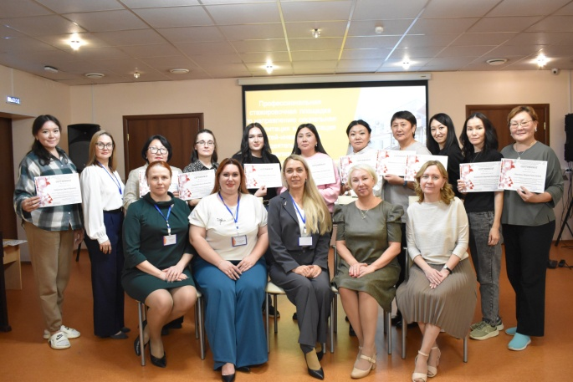
В 2024 году психологами учреждения при методической поддержке методистов
с целью повышения эффективности оказания профессиональной психологической помощи
и поддержки получателей социальных услуг и их близких, а также для создания условий
по обмену профессиональным психологическим опытом было организовано и проведено
4 заседания «Ассоциации психологов учреждений социальной защиты населения»
по следующим темам: «Проективная техника «Внутреннее государство». Разбор метода, анализ результатов", «Психологическая игра «Открывая сердца»; «Праздничная встреча «День психолога». «Занятия по нейрогимнастике». В мероприятиях приняли участие
10 специалистов, работающих с получателями социальных услуг.
В отчетный период в Департамент социальной защиты населения Вологодской области для включения в Банк социальных практик (технологий, методик) были подготовлены 10 формуляров практик:
Экспресс-программа «Нейрогимнастика для граждан пожилого возраста и инвалидов, нуждающихся в долговременном уходе»;
Программа «Мастерская чудес – программа
по трудовому обучению детей с ограниченными возможностями здоровья»;
Программа «Познавательное развитие детей
с тяжелыми и множественными нарушениями»;
«Безопасный мир» (программа по театротерапии для детей с ОВЗ дошкольного
и младшего школьного возраста);
Программа «Волшебная фантазия» (программа обучения детей с ОВЗ нетрадиционным техникам изобразительного творчества);
Стационарозамещающая технология, направленная на оказание помощи гражданам пожилого возраста и инвалидам, нуждающимся в долговременном уходе «Мобильная библиотека»;
Рабочая тетрадь по развитию и расширению речевых возможностей у людей
с инвалидностью, перенесших инсульт;
Реабилитационная программа «Игралочка» для детей-инвалидов и детей с ограниченными возможностями здоровья»;
Программа по формированию навыков самообслуживания у детей с тяжелыми множественными нарушениями развития «Я – сам»;
Профилактическая программа для детей и подростков «группы риска» по деструктивному поведению «Твой выбор».
Данные практики размещены в банке социальных практик Министерства социальной защиты населения области на официальном сайте.
Подготовлено и размещено 123 пресс релизов о методической деятельности учреждения. Регулярно проводилось редактирование и наполнение разделов сайта учреждения, группы АНО «ЦСИ «Вместе!».
Методическое сопровождение проектной деятельности учреждения обеспечивало успешную реализацию ряда проектов: «Передышка», «Проект «PROжизнь», «Мобильный навигатор», Проект «Организация «Школы ухода» и развитие «Сообществ ухаживающих родственников».
В отчетный период успешно реализован Комплекс мер Вологодской области
по поддержке жизненного потенциала семей, воспитывающих детей с инвалидностью
и ограниченными возможностями здоровья на 2024 год.
В результате в деятельность учреждения успешно продолжилась реализация
10 технологий. Квалифицированную помощь и поддержку за год реализации получила
263 семьи, воспитывающие ребенка с инвалидностью, родители повысили компетенции
и приобрели новые навыки в вопросах воспитания, обучения и развития особых детей, реабилитации и организации их жизни.
В рамках деятельности учреждения как ответственного грантополучателя
для специалистов учреждений-соисполнителей:
- оказано свыше 200 консультаций для специалистов из различных КЦСОН области (по вопросам реализации технологий и составления отчетов, ведения документации);
- ведется группа в социальной сети «ВКонтакте», а также рабочий чат для специалистов.
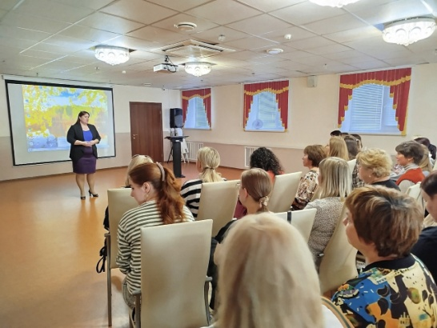
В рамках проведения профессиональной стажировочной площадки Фонда поддержки детей, находящихся в трудной жизненной ситуации, были организованы 2 стажировочные площадки по направлению «Социальная реабилитация и абилитация детей-инвалидов
в деятельности специализированных социальных служб «Домашний микрореабилитационный центр». Обучение прошли 20 специалистов из 5 субъектов Российской Федерации.
В ходе реализации плана мероприятий опорно-методической площадки Министерства социальной защиты населения Вологодской области по направлению:
по направлению «Организация помощи членам семей участников специальной военной операции (не ветеранов) на территории Вологодской области» в 2024 году:
- проведено выездное совещание ДСЗН по сопровождению участников СВО и их семей: программа, презентации спикеров, выступление сотрудников «Заботы» на совещании присутствовало 52 человека. В мероприятии приняли участие представители Департамента социальной защиты населения Вологодской области, руководители и специалисты комплексных центров социального обслуживания населения области, Территориального центра помощи семье и детям и филиала государственного Фонда социальной поддержки семей участников специальной военной операции «Защитники Отечества» по Вологодской области;
- разработаны методические пособия по работе с семьями участников СВО:
«Организация работы с членами семей участников специальной военной операции
на базе учреждений социального обслуживания Вологодской области»;
«Алгоритмы работы специалистов учреждений социального обслуживания Вологодской области с членами семей участников специальной военной операции»;
«Предоставление социальной реабилитации участникам специальной военной операции и членам их семей»;
«Психологическая помощь и поддержка взрослым, находящимся в стрессовой ситуации»;
«Меры поддержки военнослужащих»
- описана практика «Сопровождение семей участников СВО. Принцип «Двух ключей», представлена в банке социальных практик Министерства социальной защиты населения Вологодской области.
Сотрудники опорно-методической площадки провели 7 обучающих мероприятий,
в работе которых приняли участие кураторы и координаторы семей области.
Кроме этого, в рамках повышения профессионального уровня 50 специалистов комплексного центра «Забота» освоили новые компетенции в сфере помощи членам семей участников специальной военной операции по 10 различным программам:
- Профессиональная программа повышения квалификации «Основы организации работы с участниками и ветеранами СВО (Вологодский филиал РАНХиГС) и членами
их семей» 7 человек;
- III межрегиональная конференция «От 0 до 17: в интересах детей» Фонда «Дорога
к дому» секция «Боевая психическая травма: помощь военнослужащим и их семьям»
(9 человек)
- «Психологическая помощь и поддержка участников СВО и членов их семей»;
(9 человек);
- Семинар для работодателей
«Трудоустройство участников СВО и членов их семей: задачи, проблемы, решения, взаимодействие» - так звучит тема минувшей встречи (3 человека)
- Обучение на уровне учреждения «Меры поддержки военнослужащих» (50 человек) и др.
Для оперативного информирования кураторов Вологодской области функционирует рабочий чат в телеграмме, где размещается актуальная информация об изменениях и дополнениях в законодательной базе, новых мерах поддержки и пр. Кроме того, любой куратор может задать вопрос и получить развернутый ответ либо в чате, либо по телефону. Всего за 2024 год 637 кураторам было предоставлено 87 консультаций прямых консультаций и более 800 по текущим актуальным вопросам.
В течение года специалисты нескольких учреждений разработали и внедрили новые формы помощи членам семей участников специальной военной операции:
- БУ СО ВО «КЦСОН Сокольского района» технология «Проактивный куратор» - адресное сопровождение и оказание комплексной помощи семьям участников специальной военной операции, способствующее нормализации их психоэмоционального состояния, социальной адаптации, самореализации и семейному благополучию;
- БУ СО ВО «КЦСОН Великоустюгского района» технология: «Сопровождение семей участников специальной военной операции специалистами по социальной работе (социальными участковыми)» - кураторы, сопровождающие семьи проживают максимально приближенно к месту проживания семей и также оперативно оказывают необходимую помощь;
- БУ СО ВО «КЦСОН Белозерского района» технология «Социальное сопровождение многодетных семей участников специальной военной операции».
В процессе распространения опыта:
- 12 ноября 2024 года – спикер Дополнительной профессиональной программы профессиональной переподготовки «Социальное сопровождение участников и ветеранов СВО и их семей» выступление на тему Социально-психологическое сопровождение семей участников СВО на территории муниципалитета;
- 9 апреля 2024 года – выступление «Организация работы по сопровождению семей участников специальной военной операции»;
- 9 декабря – заседание Городской общественный совет, выступление на тему: «Оказание помощи семей участников специальной военной операции в условиях БУ СО ВО «КЦСОН «Забота»;
- 1 августа – семинар для работодателей отделения занятости населения по Череповцу и Череповецкому району совместно с мэрией города Череповца. Выступление на тему: «Трудоустройство участников СВО и членов их семей: задачи, проблемы, решения, взаимодействие»;
- 1 ноября - III межрегиональной конференции «От 0 до 17: в интересах детей» Фонда «Дорога к дому» выступление на тему: «Поддержка семей военнослужащих в комплексном центре «Забота»
- 12 ноября - Министерство социальной защиты населения Вологодской области. Выступления на тему:
- «Своевременное оказание помощи семьям участников СВО, профилактика кризиса семьи»;
- «Алгоритмы оказания оказание помощи семьям участников СВО».
В рамках реализации корпоративной программы «Сохраним здоровье вместе»
в 2024 году было проведено 61 очное мероприятие с охватом 252 человека.
Мероприятие «Санаторий на работе» позволяет сотрудникам пройти оздоровительные курсы массажа, гидромассажа, галокамеры, физиопроцедур на базе центра. Также организовывались выездные курсы массажа и физиопроцедур (получение услуг непосредственно приближенных к рабочему месту). За 2024 год курсы прошли 64 человека. В рамках Всемирного дня здоровья в апреле проводилась «Неделя физической активности». В течение 5 дней прошли мероприятия по повышению физической активности: мастер-классы «Дыхательная гимнастика», «Суставная гимнастика», «Саше-антистресс», Кулинарный мастер-класс по приготовлению полезных конфет, занятия на тренажерах, «Медитация», «Здоровая спина», «Фитбол». В апреле 25 сотрудников прошли комплексное обследование состояния здоровья на базе городского Центра здоровья Череповецкой городской поликлиники №1. Данные мероприятия стали возможны благодаря городской программе «Будем здоровы» Отдела общественного здоровья по г. Череповцу. Помимо классических лабораторных исследований коллеги прошли тестирование на аппаратно-программном комплексе для скрининг-оценки уровня психофизиологического
и соматического здоровья и компьютеризированный скрининг сердца. После комплексного обследования работники получили консультацию врача и индивидуальный план коррекции факторов риска развития заболеваний. В августе 15 сотрудников центра прошли обследование в мобильном городке «Шаг к здоровью». В таких шатрах можно быстро узнать уровень сахара, холестерина, измерить артериальное и внутриглазное давление, рост, вес, рассчитать индекс массы тела, оценить сердечно-сосудистый риск, получить консультацию врача-терапевта по итогам проведенного обследования.
Меры по сохранению психологического здоровья сотрудников являются важным компонентом программы. В октябре прошла «Неделя психологического здоровья». Сотрудники посетили ряд мастер-классов от педагогов Центра детского творчества.
31 ноября мастер-класс «Роспись акрилом на спиле дерева», 7 и 8 ноября мастер-класс «Мандала», 13 ноября «Футболка в технике тай дай».
В учреждении уделяется большое внимание пропаганде здорового образа жизни,
в том числе с привлечением членов семей работников. В рамках направления «Активный выходной» в апреле был организован коллективный выход в боулинг. Дважды сотрудники «Заботы» приняли участие в городской интеллектуальной игре-квизе «Едрид-Мадрид».
В октябре была организована экскурсия в г.Кириллов, где коллеги посетили Кирилло-Белозерский монастырь, узнали его историю.
В апреле 2024 года БУ СО ВО «КЦСОН «Забота» приняло участие в областном конкурсе корпоративных программ «Укрепление здоровья на рабочем месте», где программа заняла 1 место. Опыт программы был признан успешным и вошел в «Сборник лучших практик укрепления здоровья работников Вологодской области».
С апреля по сентябрь учреждение участвовало в ХIII Всероссийской акции «Добровольцы - детям».
В рамках Акции было проведено 24 мероприятия, в которых приняли участие
8 учреждений, общественных и частных организаций города, 170 детей, в том числе
с инвалидностью. 365 семей с детьми, находящихся в трудной жизненной ситуации, получили помощь. Ярким мероприятием стала акция «Экология - дело каждого!», во время которой ребята
с родителями и сотрудники собирали батарейки. Получилось собрать целый 5-литровый контейнер, который был сдан на традиционной акции «РазДельный Сбор» г. Череповец.
Также педагоги и дети центра присоединились к всероссийской акции «Дети-детям. Добро пожаловать в семью» и областным акциям #7Я_В_СЕРДЦЕ и «Курьеры безопасности».
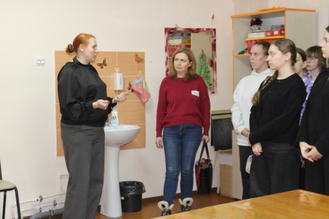
По итогам, решением областного организационного комитета ХIII Всероссийской акции «Добровольцы - детям», практика учреждения по организации оздоровительного лагеря с дневным пребыванием детей и подростков, оказавшихся в трудной жизненной ситуации, «Все начинается с семьи» признана одной из наиболее успешных региональных социальных практик детского добровольчества в номинации «Забота в каждый дом». Практика была выдвинута от области для участия в федеральном этапе акции.
Вместе с тем на платформе практик с устойчивым результатом СМАРТЕКА в 2024 году размещены следующие практики:
- Практика «Комплексная социальная реабилитация людей старшего возраста, перенесших инсульт, «Я смогу»;
- Социальная практика «Бабушки и внуки».
В 2024 году работа по распространению опыта работы учреждения проводилась по следующим направлениям:
- организация и проведение, в том числе
на базе учреждения, семинаров, круглых столов, презентаций, методических выставок, стажировок. Проведено 25 обучающих мероприятия для учреждений социальной защиты населения, здравоохранения и образования Вологодской области и других регионов Российской Федерации, участие приняли 844 человек;
- выступления специалистов учреждения на семинарах, вебинарах, конференциях, форумах, круглых столах, организованных различными учреждениями и ведомствами.
33 специалиста учреждения приняли участие в 20 мероприятиях городского, областного
и межрегионального уровня;
- консультирование по методическим вопросам специалистов из районов.
Проведено более 600 консультаций для специалистов учреждений социальной защиты населения, образования и здравоохранения Вологодской области в очном и дистанционном режиме (основные темы: реализация мероприятий в рамках комплекса мер, организация деятельности служб ранней помощи, организация групп дневного пребывания для детей инвалидов и др.).
- подготовлены и размещены 2 статьи: Корпоративная программа «Укрепление здоровья коллектива» (Библиотека корпоративных программ укрепления здоровья
на рабочем месте. Сборник лучших практик укрепления здоровья работников вологодской области); Система помощи «Новые возможности» - залог успешности семьи, воспитывающей особого ребенка (Сборник научно-методических статей в рамках Президентского гранта «Смело в будущее», направленного на подготовку к самостоятельной жизни подростков 14-18 лет с ментальными особенностями (Деревня SOS));
- подготовлены к печати в периодических изданиях и СМИ 9 материалов о деятельности учреждения: Система комплексного развития навыков самостоятельности у детей
с инвалидностью «Шаг за шагом»; Женщинам, принимающим самое важное решение в жизни (методическое пособие по доабортному консультированию); Если Вы нуждаетесь в поддержке
и Вам нужна помощь – обращайтесь к нам!»; «Реабилитационный центр «Преодоление»; «Социальное обслуживание на дому граждан пожилого возраста и инвалидов»; «Оказание помощи семьям, воспитывающим детей с ограниченными возможностями здоровья раннего возраста»; «Оказание помощи семьям, воспитывающим детей с ограниченными возможностями здоровья раннего возраста»; Книга «Филиал бюджетного учреждения социального обслуживания Вологодской области «Комплексный центр социального обслуживания населения города Череповца и Череповецкого района «Забота»
- отснято и смонтировано 7 видеороликов.
В рамках экспертной деятельности учреждения проведена оценка 35 проектов: подготовлены экспертные заключения работ, представленных на конкурс «Лучшие практики инклюзивного образования» среди образовательных организаций Вологодской области», подготовлено 2 письма поддержки проектов организаций партнеров.
В 2024 году специалисты учреждения приняли участие в 34 конкурсах: всероссийского уровня, регионального уровня, муниципального уровня и конкурсах учреждения. Их них - победителями стали в 21 конкурсе.
Специалисты учреждения приняли участие в 6 конкурсах профессионального мастерства и в 6 из них стали победителями.
Методисты учреждения приняли участие в 4 конкурсах в 2 из них стали победителями.
Воспитанники учреждения (индивидуально или коллективно) под руководством педагогов приняли участие в 24 конкурсах, из них победили в 13.
Кроме этого приняли участие в 4 грантовых конкурсах со следующими проектами: «Санаторий на работе»; «В кругу заботы - Вместе с мамой!»; «Развитие социально-бытовых навыков у детей и молодых людей с инвалидностью «Путь к самостоятельности!», одержана 1 победа, по одной заявке результаты еще не огласили.
Для успешного внедрения инновационных методов работы специалисты учреждения обучаются на различных курсах, семинарах, вебинарах и др.
Так в рамках профессиональной подготовки и повышения квалификации специалистов учреждения:
- на курсах повышения квалификации по 6 программам прошли обучение
7 специалистов;
- по 2 программам переподготовки обучились 4 человека;
- по иным 38 формам обучения (стажировочные площадки, семинары, конференции, круглые столы, мастер-классы, вебинары) проучились 74 специалистов.
Итого: 46 программ, обучено 85 специалистов
Наиболее ярким событием 2024 года можно считать участие в XV Всероссийский форум «Вместе - ради детей! Вместе в Год семьи!», который проходил в Великом Новгороде с 8 – 10 октября 2024 года
На электронной платформе Фонда учреждение представило: в номинации «Маршрут успеха» - успешные практики организации социального сопровождения семей с детьми» - практику «Цифровой реабилитационный центр для семей, воспитывающих детей с инвалидностью», а номинации «Мы – вместе!» - успешные практики поддержки семей, воспитывающих детей-инвалидов» практику «Система комплексного развития навыков самостоятельности у детей с инвалидностью «Шаг за шагом».
В галерее профессионалов Фонда поддержки детей, находящихся в трудной жизненной ситуации была представлена директор учреждения Дуборова Светлана Юрьевна.
Кроме того сотрудниками учреждения была организована и проведена Профессиональная площадка Фонда «Поддержка семей, воспитывающих детей-инвалидов»
На площадке выступили эксперты из 10 регионов России: Архангельской, Вологодской, Иркутской, Кировской, Новгородской, Орловской, Псковской, Тюменской областей, ХМАО — Югры и Красноярского края.
Ключевые темы сессии: Самостоятельность — развитие у детей с инвалидностью социально-бытовых навыков; Сопровождение семей — помощь от ранних лет до 18; Профессия — профориентация и развитие трудовых навыков; Спорт — поддержка двигательной активности и физического развития.
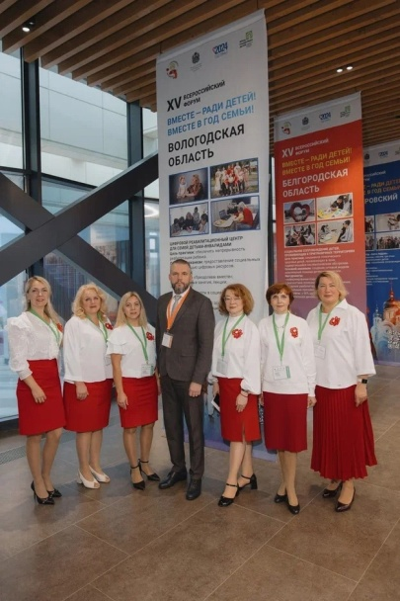
В рамках сессии состоялась презентация успешных практик. Особое внимание было уделено использованию нейросетей — участники увидят несколько видеороликов
от нейросети, отражающих каждую тему программы.
Спикеры и участники площадки отметили, что это отличная возможность для обмена опытом и поиска новых решений в сфере поддержки семей!
По итогам работы XV Всероссийского форума «Вместе - ради детей! Вместе в Год семьи!» учреждение стало победителем в номинациях:
- «Лидер Форума», за организацию мероприятий деловой программы форума, использование лучших способов демонстрации результатов инновационной деятельности;
- «Лидер в номинации «Семейные традиции – основа крепкого рода», за лучшее представление исторических культурных и этнических ценностей субъектов Российской Федерации в программе «Зала друзей»;
- «Лидер в номинации «В фокусе семья». Профилактика семейного неблагополучия».

Результаты освоения реализуемых дополнительных общеобразовательных общеразвивающих программ

В Филиале реализуется дополнительная общеобразовательная общеразвивающая программа физкультурно-спортивной направленности «Адаптивная физическая культура для детей с тяжелыми и множественными нарушениями развития», разработанная в соответствии с нормативными документами:
- Федеральный закон от 29 декабря 2012 года №273-ФЗ «Об образовании в Российской Федерации»;
- Федеральный закон «О физической культуре и спорте в Российской Федерации» от 04.12.2007 N 329-ФЗ (последняя редакция);
- Порядок организации и осуществления образовательной деятельности по дополнительным общеобразовательным программам (утвержден Приказом Министерства образования и науки Российской Федерации (Минобрнауки России) от 29 августа 2013 г. N 1008;
- Письмо Минобрнауки России от 29.03.2016 года № ВК-641/09 «Методические рекомендации по реализации адаптированных дополнительных общеобразовательных программ, способствующих социально-психологической реабилитации, профессиональному самоопределению детей с ограниченными возможностями здоровья, включая детей-инвалидов, с учетом их особых образовательных потребностей»;
- Постановление Главного государственного санитарного врача Российской Федерации от 4 июля 2014 г. N 41 г. Москва "Об утверждении СанПиН 2.4.4.3172-14 «Санитарно-эпидемиологические требования к устройству, содержанию и организации режима работы образовательных организаций дополнительного образования детей».

Объем программы – срок реализации 1 год.
Всего 204 часа.
Форма обучения – очная и дистанционная
Возраст 5-16 лет.
Данная программа построена на основополагающих принципах физической культуры:
1) осуществление индивидуального подхода в групповом занятии с учетом диагноза и возможностей ребенка;
2) оздоровительная направленность занятий;
3) при обучении физическим упражнениям соблюдение принципа от простого к сложному;
4) простота и доступность физических упражнений каждому занимающемуся;
5) соответствие упражнений в подготовительной части занятия решению задач основной части;
6) принцип постепенного увеличения нагрузки в основной части занятия и снижение до исходной или близкой к ней величины в заключительной части;
7) систематическое проведение занятий.
Содержание программы «Адаптивная физическая культура для детей с тяжелыми и множественными нарушениями развития» по каждому году обучения представлено следующими разделами:
Раздел 1. Основные виды движений (ходьба, бег, прыжки, ползание-лазание-перелезание, построение-перестроение, бросание-ловля-метание).
Раздел 2. Общеразвивающие упражнения (упражнения с предметами, упражнения без предметов, упражнения в равновесии, упражнения на дыхание).
Раздел 3. Подвижные игры.
Разделы не являются локальными по времени проведения, упражнения каждого из разделов включены в тематическое планирование каждого занятия.
В 2024 году обучение строилось в соответствии с календарным учебным графиком 1 года обучения в количестве 68 часов. Обучение прошли 179 детей целевой группы в возрасте от 5 до 16 лет.
В результате освоения программы были достигнуты следующие обобщенные качественные изменения в состоянии детей:
улучшение в развитии двигательных способностей и физических качеств не менее чем у 80 % детей, включенных в программу;
улучшение функции сердечно-сосудистой и дыхательной систем не менее чем у 80% детей, включенных в программу;
улучшение психоэмоционального состояния не менее чем у 90% детей, включенных в программу;
принятие ценностей здорового образа жизни, желания заниматься спортом не менее чем у 70% детей, включенных в программу.
В формировании и развитии двигательных умений и навыков воспитанников достигли следующих результатов на конец первого года обучения:
ударяет мяч об пол и ловит его двумя руками;
обладает развитой крупной моторикой, выражает стремление осваивать различные виды движения (бег, лазанье, ползание, перешагивание и пр.);
реагирует на сигнал и действует в соответствии с ним;
выполняет по образцу взрослого, а затем самостоятельно простейшие построения и перестроения, физические упражнения в соответствии с указаниями преподавателя;
стремится принимать активное участие в подвижных играх;
самостоятельно и правильно выполняет дыхательные упражнения по показу и словесной инструкции педагога;
с незначительной помощью взрослого стремится преодолевать полосу препятствий.
По результатам 100 % освоения обучающимися поставленных задач и данных диагностического обследования в 2025 году будут переведены на Программу третьего года обучения.

